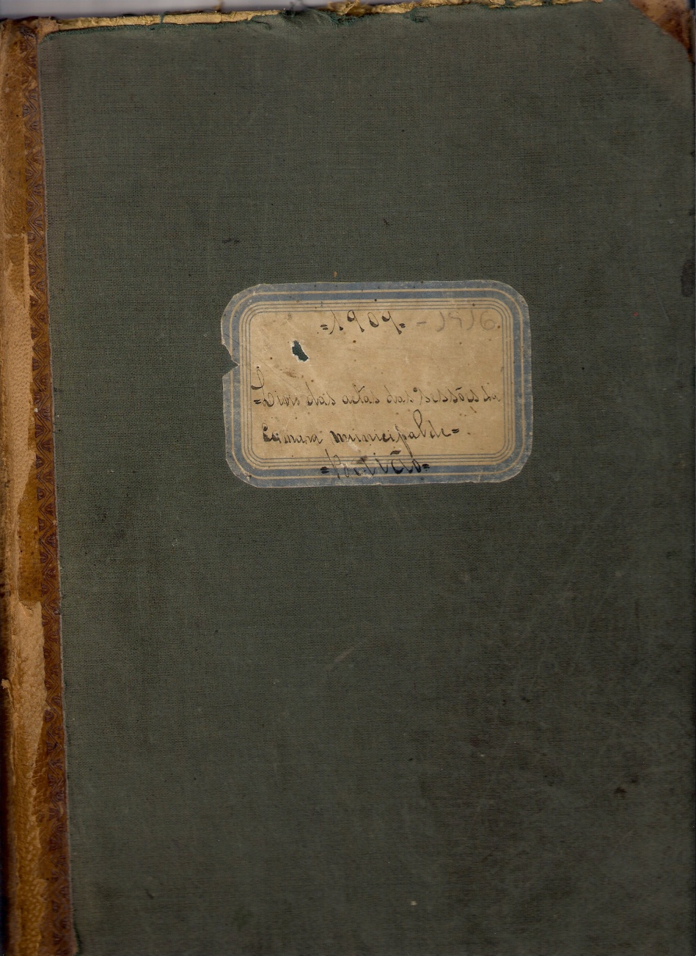
AGRUPAMENTO DE ESCOLAS VALE DE OVIL
Ano lectivo de 2009/2010

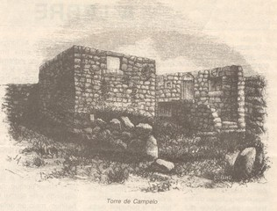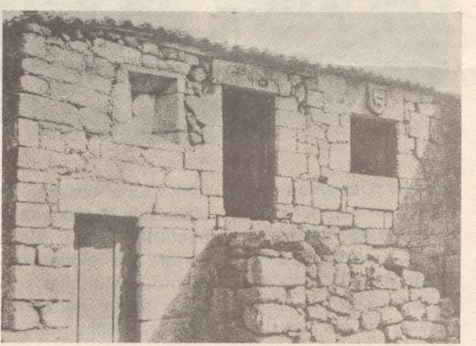

Imagem 1 Imagem 2 Pormenor

Na imagem de cima podemos ver uma gravura da antiga Torre de Campelo, demolida em 1927, para se construir o actual edifício da Câmara Municipal que pode ser visto na imagem de baixo.

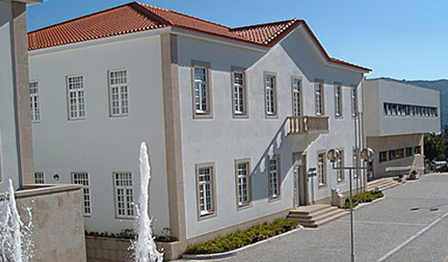
Imagem 2

«O Sr. Presidente pondo-se em pé, fez um discurso relatando o bem que trouxe a República» Acta nº1, Outubro de 1910

- MEMÓRIA DESCRITIVA

- Resumo do trabalho, assinalando as fases mais significativas da sua execução, as metodologias e os recursos utilizados:

Este trabalho foi desenvolvido na disciplina de Área de Projecto ao longo do 1º e 2º período. Os alunos frequentavam o 12º ano e foi por opção que se voluntariaram para desenvolver o projecto. O Livro de Actas pertence à Câmara Municipal e foi-nos emprestado por dez dias, renovado posteriormente. Numa primeira fase foi apenas libertar o pó acumulado. De seguida, começaram a tradução das actas, trabalho exaustivo, mas entusiasmante – os alunos enriqueceram vocabulário, aperceberam-se da evolução dos nomes de lugares e contactaram com uma forma de vida diferente da sua de uma forma profissional, com uma força e um empenho que, provavelmente, um profissional não sente. Gostaram muito de trabalhar em equipas mistas, equilibradas, tendo em conta as Áreas Profissionais e opções para o ensino superior. Depois de anularem a matrícula para frequentarem o ensino nocturno, uma aluna continuou a assumir responsabilidade com o trabalho, com grande peso. Durante o trabalho desenvolvido demonstraram bastante afecto pela sua terra, às pessoas, aos lugares, bens e relacionamentos. Dada a dificuldade no manuseamento do Livro de Actas (já bastante envelhecido) e a limitação de tempo, resolvemos trabalhar só os anos de 1909 e 1910. O trabalho foi desenvolvido por um grupo de três alunas e uma professora, no fim do trabalho identificados. Se tivéssemos mais tempo teríamos trabalhado mais anos, o entusiasmo manteve-se. Quando o prazo foi alargado, tínhamos cumprido o plano do trabalho, já tínhamos devolvido o Livro de Actas e limitamo-nos a fazer o levantamento fotográfico, comparando os anos que trabalhamos com a época actual.

- A articulação do trabalho

O presente trabalho foi desenvolvido na disciplina de Área de Projecto em articulação com a disciplina de História e Português. O Conselho de Turma teve conhecimento, tal como a Direcção da Escola. Fez parte do Plano de Actividades da Escola, como proposta do Departamento de Ciências Sociais e Humanas, em articulação com os outros Departamentos e esteve interligado com o Projecto de Comemoração do Centenário da República elaborado pela escola e apresentado à Comissão das Comemorações do Centenário.

- A mensagem subjacente ao trabalho
Partimos da tentativa de preservar a memória concelhia. Através do estudo da sua História, do seu passado, dos seus heróis, dos seus comportamentos em determinadas situações. A História é a busca do vivido, esse vivido através do qual traçamos a nossa própria existência. Foi o que procuramos compreender.
Conhecer a História do concelho e do nosso país, das tradições sociais, culturais e políticas de Baião. Para não perdemos a nossa identidade que é muito comum hoje em dia. Ao nos familiarizar com outros tempos, outras épocas, outras civilizações, adquire-se o salutar hábito de desconfiar dos critérios de nosso tempo. É a ocasião de revisitar, dentro dos elementos sobre nós próprios, o mecanismo de pensamento, suas próprias motivações etc., por confronto com história nacional.
O estudo da História permite também avaliar melhor a noção de progresso. Tínhamos a ideia que Baião não tinha progredido, terra onde nada evoluiu e se perdeu no tempo. De facto, verificamos o contrário. Este estudo permitiu constatar o progresso real de Baião, quer a nível político, económico, mas também a nível social. Este estudo, permitiu enquadrar correctamente os problemas. Ora, todos nós sabemos que um problema correctamente proposto já está meio resolvido.
Negligenciando a formação do sentido histórico, esquecendo que a História é a memória dos povos, o ensino forma desmemoriados. É relativamente frequente o lamento de que nas escolas secundárias vamos formando irresponsáveis, valorizando a fria formação técnica em detrimento da sensibilidade e do carácter. É tentando combater este quadro que nos lançamos neste projecto.

- INTRODUÇÃO

Iniciamos a tradução do Livro de Actas com a acta de 7 de Janeiro de 1909, inicio do livro de actas e terminamos após 5 de Outubro de 1910. O Presidente da Câmara Municipal era o cónego António Joaquim de Miranda Mendes.
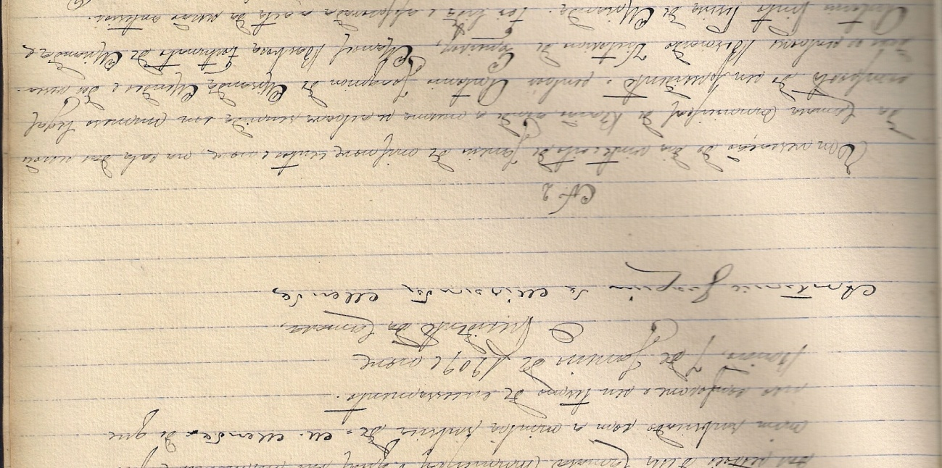

O vice-presidente foi sempre Bernardo Victorino de Queiroz que vai assumir a Presidência de algumas sessões. Avelino Pinheiro da Fonseca foi sempre o secretário da Câmara, como tal, subscreve as actas. Todas as páginas do livro de actas estavam rubricadas por si, no canto superior direito.

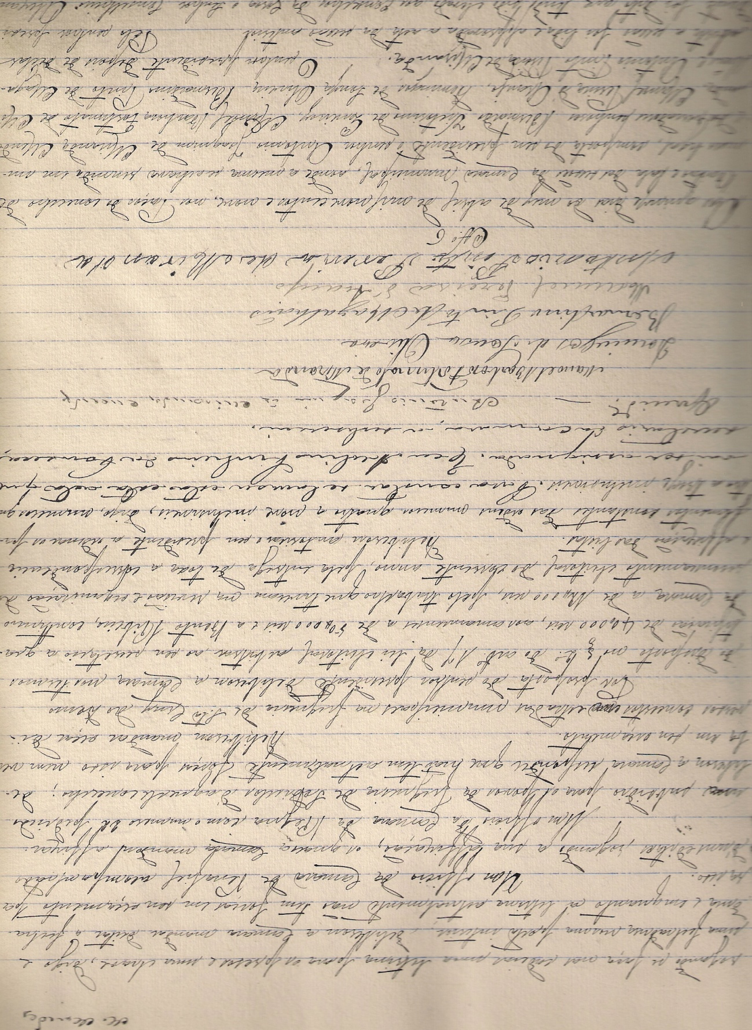

Os vereadores foram, ao longo dos tempos: Bernardo Victorino de Queiroz, Bernardino Pinto de Magalhães, Joaquim Pinto de Freixo, Manoel Pereira d´Araujo, Domingos de Sousa Oliveira, António Pinto Pereira de Miranda e Manoel Barbosa Fortunato de Miranda; por vezes não estando todos presentes. O menos instruído seria António Pinto Pereira de Miranda, como se vê pela análise das assinaturas.

Quando o Presidente e Vice-presidente não estavam presentes recorria-se à presidência do senhor vereador mais velho Domingos de Sousa Oliveira, ou o senhor Manoel Barbosa Fortunato de Miranda «tomou a presidência da Câmara por ser o mais velho, enquanto se procedia á eleição do presidente e vice-presidente».
Foi proposto pelo senhor presidente que as sessões ordinárias da Câmara tivessem lugar às quintas-feiras pelas 11:00 horas do dia, ou no dia imediatamente a seguir, quando este fosse santificado. Por vezes, encontrava-se presente nas sessões, o senhor Administrador do concelho.

- VIDA ECONÓMICA NA ÉPOCA

Devido à escassez de dados, este ensaio é relativamente incompleto sobre o assunto. Além de outras dificuldades, sentimos a falta de números sobre o nível produtivo e de indicação do papel que desempenharam as diferentes classes sociais no sistema económico concelhio. Apesar destas limitações, esperamos que este trabalho possa ser a base para um estudo continuado, sistemático e profundo e apresentamos a nossa disponibilidade para isso, visto que há no grupo de trabalho, alunos que querem seguir a área de História. Fizemos os possíveis por comparar os dados obtidos no Livro de Actas com documentos, notícias, programas políticos, discursos, bem como com o conhecimento que ainda existe de testemunhos vivos da história do concelho.
Resumidamente, podemos dizer que Baião de então era um concelho com uma economia estruturalmente rural, dependente do sector primário, sem qualquer referência à produção industrial e com uma larga percentagem da população dependendo de uma economia agrária de subsistência e no qual o pequeno camponês tinha um papel importante.
Notamos que o mando Central dos produtos agrícolas, mandou um ofício a perguntar aos párocos a quantidade de alimentos que seria necessário para alimentar o povo do concelho e o seu preço e que o talho da ponte do Gôve enviou um ofício dizendo que «o arrematante de carnes verdes o deixou de fornecer», o que nos leva a supor que o município estava muito dependente do exterior. Notamos, ainda, que o senhor vice-presidente afirmou ter recebido queixas de habitantes da povoação da Pala, queixando-se de que o fornecedor das carnes verdes não fornecera o talho ali existente; de acordo com o exposto, «deliberou a Câmara avisar o fornecedor que deve fornecer o dito talho da povoação da Pala e quando o deixe de fazer deve-lhe ser aplicada a respectiva multa». Deduzimos que essa dependência estava já prevista nas normas municipais.

IMPOSTOS INDIRECTOS DO ANO DE 1910:
Quantidade monetária: | Produto:
7 reis | Em cada litro de vinho produzido no concelho, que para ele for importado e que for vendido por grosso ou a retalho
7 reis | Em cada litro de vinho fino engarrafado que no concelho for vendido por grosso ou a retalho
70 reis | Em cada litro de bebidas alcoólicas vendidas por grosso ou a retalho
10 reis | Em cada litro de bebidas fermentadas e vendidas por grosso ou a retalho
10 reis | Em cada litro de azeite vendido por grosso ou a retalho
5 reis | Em cada quilograma de arroz que for vendido por grosso ou a retalho
10 reis | Em cada quilograma de carne de gado suíno que se vender, quer seja verde, seca, salgada, fumada, cozinhada ou de qualquer modo preparada
10 reis | Em cada quilograma de carne de boi, vitela, chibo e carneiro que for vendida cozinhada ou de qualquer outro modo preparada e que não tiver pago o respectivo imposto nos talhos
10 reis | Em cada quilograma de carne de boi, vitela, chibo e carneiro que for vendida nos talhos do concelho
Quadro 1

IMPOSTOS INDIRECTOS DO ANOS DE 1911:
Quantidade monetária: | Produto:
7 reis | Em cada litro de vinho produzido no concelho, que para ele for importado e que for vendido por grosso ou a retalho
7 reis | Em cada litro de vinho fino engarrafado que no concelho for vendido por grosso ou a retalho
70 reis | Em cada litro de bebidas alcoólicas vendidas por grosso ou a retalho
10 reis | Em cada litro de bebidas fermentadas e vendidas por grosso ou a retalho
10 reis | Em cada litro de azeite vendido por grosso ou a retalho
5 reis | Em cada quilograma de arroz que for vendido por grosso ou a retalho
10 reis | Em cada quilograma de carne de gado suíno que se vender, quer seja verde, seca, salgada, fumada, cozinhada ou de qualquer modo preparada
10 reis | Em cada quilograma de carne de boi, vitela, chibo e carneiro que for vendido cozinhada ou de qualquer outro modo preparada e que não tiver pago o respectivo imposto nos talhos
10 reis | Em cada quilograma de carne de boi, vitela, chibo e carneiro que for vendida nos talhos do concelho

Quadro 2 impostos indirectos dos anos de 1911

Tarifas pagas em dinheiro relativas às prestações de trabalho para o ano de 1911:
Tarifa paga: | Natureza da prestação de trabalho:
160 reis | Por cada dia de trabalho braçal pago a cada chefe de família residente ou proprietário no concelho
600 reis | Por cada carro e respectivas juntas de bois ou vacas
300 reis | Por cada animal de carga
350 reis | Por cada animal de cela

Quadro 3 Tarifas pagas em dinheiro relativas às prestações de trabalho para o ano de 1911

- CULTURA E ESCOLARIDADE

O nível de desenvolvimento humano é, essencialmente, caracterizado pelo grau de educação popular, segundo o lema que proliferava na altura. A situação no tempo da Monarquia não era brilhante, dado que a taxa de analfabetismo era muito elevada. O governo republicano fez um grande esforço de desenvolvimento educacional. Mas, na realidade, não foram atingidos resultados muito significativos. O Governo explicou esta parca diminuição com a falta de professores e outras dificuldades financeiras. Mas foi fora do sistema de educação oficial que surgiram os mais importantes progressos. As actividades culturais, em geral, intensificaram-se através de discussões livres e outras manifestações populares baseadas em associações livres. Quer-nos parecer que o interesse pela educação e formação, em Baião, foi precoce, antecipando o interesse que os governos Republicanos lhe vão depositar. Baião só no período que analisamos mandou construir duas escolas e preocupou-se com o equipamento, mobiliário e habitações de professores, como vemos em referências diversas.
O senhor presidente demonstrou dificuldades em obter um terreno no centro da freguesia de São Tomé de Covelas para a construção de duas escolas, conforme o senhor José Ferreira da Cunha havia deixado em testamento. Decidiu, então, verificar se era adequada a compra de um terreno chamada Senhora do Bem Viver. Depois, de visto o terreno oferecido por José Ferreira da Cunha, para a construção de duas casas escolares, era preciso nomear um técnico para elaborar os projectos, orçamentos e planta, sendo nomeado para o efeito o senhor Francisco Fonseca. Foram, assim apresentados à Câmara, pelo técnico Francisco Fonseca os projectos, orçamentos e plantas para a construção das duas casas para escolas e habitação de professores na freguesia de S. Tomé de Covelas, em conformidade com a disposição testamentária do benemérito; deliberou a Câmara aprovar tudo e fundar as escolas na referida freguesia. Seguimos o percurso das deliberações desta escola, logo de seguida, o senhor presidente refere ter vindo já o preçatório com a ordem de levantamento da quantia de 210,,000 reis com destino ao pagamento da compra do terreno, plantas e orçamentos para a construção das duas casas e habitações dos professores na freguesia de S. Tomé de Covelas; tendo-se feito a compra de natureza provisória, era necessária passá-la a definitiva; deliberou a Câmara pagar a quantia de 250,,000 reis ao técnico Francisco Fonseca, quantia que o mesmo exigia por todo o trabalho dos projectos, orçamentos, plantas e programa para a arrematação das obras; a compra comportou o valor de 1,,860 reis. Procuramos saber quem era José Ferreira da Cunha, mas apenas descobrimos que foi uma pessoa que criou riqueza no Brasil.
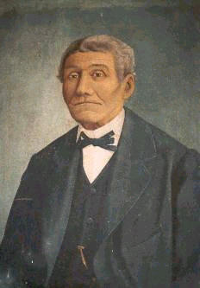

Imagem 3
José Ferreira da Cunha

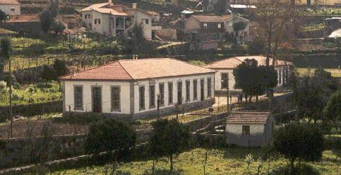
Imagem 4 Escola de S. Tomé de Covelas
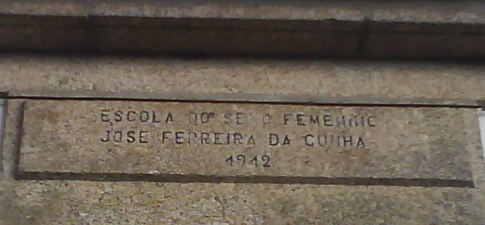
Imagem 5 Pormenor da Escola de S. Tomé de Covelas

Notamos que a escolaridade em Baião, nesta época, estava ainda, muito ligada com o clero «Um ofício da terceira circunscrição do Porto, fazendo queixa por ter oferecido ao pároco de Gestaçô o recenseamento escolar e este ainda não ter feito nada, não cumprindo assim os seus deveres». Deduzimos que o município se esforçava por combater o isolamento, pois, por mais de uma vez, se fez representar no congresso do municipalismo em Lisboa (pelo senhor Comendador de Canas).

- AS INFRA-ESTRUTURAS

Os caminhos-de-ferro começaram a desenvolver-se no princípio do século, continuando a sua expansão no tempo da República. Em 1917, a rede nacional era constituída por 2577 km e em 1923 por 3224 km. Apenas 40 % eram propriedade do Estado e as empresas privadas eram dominadas por capital estrangeiro. As estradas foram «esquecidas» em todo este período, apesar de se ter verificado um pequeno aumento na rede nacional, de 11 000 km para 13 000 km, entre 1910 e 1920. Em Baião, em quase todas as actas há referências a obras de construção e reparação de estradas: uma reparação na estrada municipal de S. João do Ovil; foi ainda pedido que se mandassem concertar as estradas de Viariz, no Faval em São João do Ovil; em estradas municipais, foram aprovados dois orçamentos de reparações na estrada que vai do Apieiro para o lugar da Pala, aprovaram-se dois orçamentos de despesas a fazer em reparos de estradas municipais: um na quantia de 37,,080 reis no sítio da Igreja do Gove, e outro na quantia de 28,,000 reis no sítio da Leira em Viariz. Concertos nas estradas municipais, um da Igreja de Carrapatelo para a Igreja de Santa Cruz do Douro; nas estradas de Campelo por Varzea; Lourêdo, Pousada a Santa Cruz do Douro e no sítio da regada nova freguesia do Gôve e uma reparação na ponte pública do Gôve. O senhor administrador do concelho pediu à Câmara que procedesse à reparação de três pequenas pontes em Teixeirô que haviam sido levadas pela trovoada .
O Presidente da junta de Ancede pediu à Câmara fundos para poder aumentar o cemitério, pois este já não tinha capacidade de suportar tantos mortos; respondeu a Câmara não ter verbas nem local para onde alargar o mesmo.
O senhor presidente fez ver à Câmara que era necessário eleger os cidadãos para fazerem parte da junta industrial, para isso nomearam os seguintes: Alexandre Pinto Félix – Sanções; Teixeira, Floriano Dias Pereira e António Pinto Maria – Eiriz, Ancede; António Soares Braz – Cedofeita, Santa Cruz do Douro; Eduardo Rodrigues de Almeida – Carmeirinha, Santa Marinha do Zêzere; Bento Ribeiro – Feira, Campelo. Para suplentes: Ricardo Pinto da Fonseca – Pinheiro, Campelo; José Teixeira Alonso – Penalva, Ancede; Júlio Francisco Oliveira – Lordelo, Ancede; António Rodrigues – Ligeiro, Santa Cruz do Douro; António Ribeiro Queiroz – Rua, Campelo; José Monteiro Barros – Gem, São Tomé de Covelas.
Apercebemo-nos, ainda, da preocupação de asseio e a forma como a informação chegava aos munícipes: «Por proposta do senhor presidente deliberou a Câmara mandar avisar a todos os párocos deste concelho que avisem na missa conventual que todos os proprietários ou caseiros que tenha prédios perto das estradas públicas que limpem as suas valetas de todas as silvas, arbustos, pedras e agulheiros».
O vereador, senhor Domingos de Souza Oliveira, afirmou ter conhecimento de que na secretaria da Câmara havia muito movimento de serviços, vendo-se os dois amanuenses em trabalho contínuo, sendo necessário para o bom desempenho da mesma secretaria, mais um amanuense; foi destacado que as Câmaras nos concelhos de segunda ordem e de população superior a quinze mil habitantes poderão ter até três amanuenses, lugar em que se encontra a Câmara em questão; como tal, propôs-se a criação de terceiro amanuense, o que, sendo bem ponderado e discutido pela Câmara, se deliberou, por unanimidade, criar o lugar do terceiro amanuense; convocaram-se os quarenta eleitores, maiores contribuintes da contribuição predial do concelho para comparecerem nos Paços do Concelho no dia 23 de Junho, pelas 10:00 horas, a fim de emitirem a sua opinião, pedindo-se, para isso, a relação dos ditos contribuintes ao senhor Escrivão da Fazenda. No entanto, devido à comparência de apenas oito dos quarenta eleitores maiores contribuintes deste concelho (visto serem mandados chamar para se pronunciarem sobre a criação de um terceiro amanuense), deliberou a Câmara não voltar a fazer segunda convocação, pela qual a decisão tomada na sessão anterior fica sem efeito.
No entanto, estranhamos, durante dois trimestres não ter sido concedida qualquer licença de construção e reedificação de casas de habitação: «foi apresentado um ofício do escrivão da Fazenda do concelho de Baião, no qual pedia que lhe fosse enviada a documentação relativa às licenças concedidas pela Câmara para a construção e reedificação de casas de habitação deste mesmo concelho, durante os dois últimos trimestres. Deliberou a Câmara mandar responder que nenhuma licença havia sido concedida». A construção ilegal predominava?
Circular do senhor Governador Civil alertando para o Decreto de vinte e oito de Junho, pelo qual são convocadas as assembleias eleitorais do Reino para o dia vinte e oito de Agosto, a fim de elegerem os deputados as cortes.
São apresentadas ainda despesas diversas e algumas curiosas: o Delegado da Câmara mandou um ofício solicitando que se compre para as cadeias uma latrina para as pessoas e uma chave e uma fechadura na porta interior; a Câmara respondeu que a fechadura era possível mandar colocar, quanto à latrina teria de ficar para outra altura em que a Câmara tivesse dinheiro, em seu orçamento, para tal.

- SITUAÇÃO ANTES DO 5 DE OUTUBRO DE 1910

A revolução burguesa de 1824 não teve o mesmo significado em Portugal que noutros países europeus. Portugal estava um país arruinado, basicamente dependente da Inglaterra e com uma indústria incipiente. No fim do século XIX e nos princípios do século XX aumentou a crise financeira na sequência do aumento de débitos externos. A incapacidade industrial não possibilitou progresso económico significante, ao mesmo tempo que uma concentração capitalista se verificou em Lisboa e no Porto. A criação do Banco de Lisboa, nos últimos anos do século, e mais algumas medidas proteccionistas em relação à indústria não foram significantes para modificar o carácter rural da economia portuguesa. As casas feudais e as ordens religiosas foram um obstáculo, pois dominavam o sector agrícola e impediam a comercialização dos produtos agrícolas e a revolução técnica dos métodos de produção, assim como a introdução de nova maquinaria. Ao mesmo tempo, leis como «Os Direitos Banais» (era proibida aos camponeses a construção de instrumentos fixos para a produção agrícola) e «Os Morgados» (a propriedade era transmitida ao filho mais velho sem divisões) contribuíram para a perpetuação da economia rural. Os impostos aumentaram, o nível de vida diminuiu e o povo, especialmente as classes trabalhadoras, viu a sua vida piorar.
Apesar da perda do Brasil, que se tornou independente em 1822, Portugal continuou a exploração colonial, começando, agora, nos territórios africanos.
Todas as crises devidas à má administração da Monarquia levaram ao crescimento do Partido Republicano, que era apoiado pela burguesia liberal. As classes mais ricas sonhavam com um poderoso país capitalista, tal como a Grã-Bretanha. O Partido Republicano aproveitava todos os factos negativos da administração monárquica para propagar a ideia de uma nova pátria. É através deste carácter populista que recebe o apoio de uma parte do povo. O Partido Republicano aproveitou o Ultimato para lançar uma grande campanha de «salvação nacional». Ao mesmo tempo, tornaram-se públicos alguns escândalos do governo monárquico e, por último, surgiu a ditadura de João Franco.
Baião como vive este período? O padre de Campelo pediu dinheiro para que se procedesse à realização de uma missa em nome S.M.EL. Rei D. Carlos e do príncipe; S.M.EL. e enviou-se um telegrama ao Rei D. Manuel demonstrando as suas saudações e fidelidade, fazendo supor que não concordamos com o Regicídio e que Baião era obediente às hostes monárquicas. O Rei retribuiu com um telegrama agradecendo à Câmara as saudações e felicitações. Posteriormente, o Senhor presidente enviou um telegrama ao S.M.EL Rei, aquando da sua vinda do estrangeiro, felicitando-o pelo regresso e pela maneira como foi acolhido no estrangeiro. Concelho rural e que se mantém tradicional, fiel ao regime e onde não vemos qualquer referência aos princípios Republicanos em actas nenhumas. No entanto, depois da implantação da República a 5 de Outubro, o «Sr. Presidente pondo-se em pé, fez um discurso relatando o bem que trouxe a República»; o entusiasmo é óbvio.
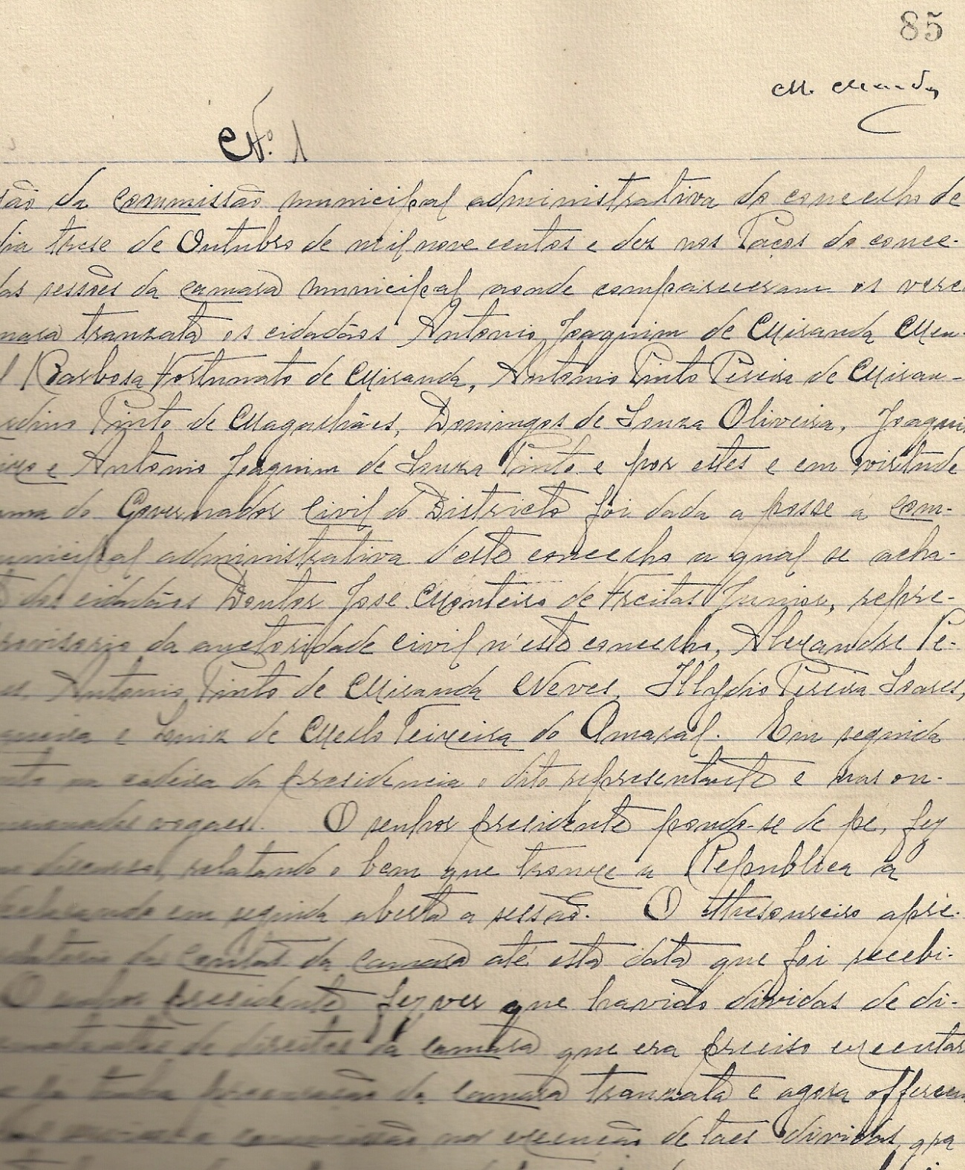
Mesmo apoiantes das ideias Republicanas, sabemos que dificilmente, o declarariam por escrito numa acta ou deixariam indícios que pudessem prejudicar o município.

- PARTICULARIDADES

Do concelho foi eleito o senhor Alexandre Cabral, conselheiro da coroa, uma grande honra para o concelho. Conselheiro Régio era a designação dada aos fidalgos nomeados pelo soberano para fazerem parte do que depois veio a chamar-se Conselho de Estado, era um pequeno grupo fechado de grande importância social e política, sendo muito poucos os nomeados; com essa honra adquiriam grande proximidade e influência sobre o rei, era um atributo grande da Casa Real, muito disputado e cobiçado. Foi mandado um telegrama ao Excelentíssimo Senhor Alexandre Cabral, felicitando-o pelo cargo que agora exerce como conselheiro do reino, demonstrando o orgulho que o concelho tinha em tão prestigiante honra.
Outra particularidade, o Delegado do Procurador Régio escreveu um ofício pedindo que se lhe enviassem agasalhos para os presos do concelho.
Nesta análise que fizemos, notamos a solidariedade do concelho: num ofício do Ex. ^{Mo} Governador Civil do Distrito solicitando bens para socorrer os povos do Ribatejo, que se encontravam devastados devido ao terramoto; O senhor vice-presidente afirmou ter sido entregue ao secretariado desta Câmara por Arsénio Pinto Nogueira, escrivão do Juiz de Direito desta comarca, a quantia de cinco mil reis, destinados aos sobreviventes do Terramoto do Ribatejo, quantia esta colhida aos povos da freguesia de Teixeiró; deliberou a Câmara que fosse entregue ao senhor Governador Civil.
Outro do Ex. ^{Mo} Governador Civil do Distrito onde pede que se lhe envie uma cópia da sessão comemorativa da declaração da guerra peninsular indicado para a festa nacional.
Requisição militar, requisitando o aboleto ao segundo sargento que faz parte da junta sanitária durante o espaço de doze dias, tempo designado para a inspecção; deliberou a Câmara conceder a quantia de quatrocentos reis diários ao mesmo sargento.Outro do senhor Administrador do Concelho, avisando que requisitou dois agentes para investigar o crime cometido a António Carvalhar e pedindo que a Câmara se encarregue de pagar . Um oficio do Administrador do concelho pedindo que se pague aos soldados que transportaram ao presos deste concelho para o Porto.
Notamos que uma exposta, designada Joaquina de Viariz, recebia um ordenado pago pelo município. O pedido era feito pelo director dos Hospícios dos expostos de Penafiel e feito o pagamento trimestralmente. Os expostos ou o abandono de crianças, sob as mais diversas formas e práticas, resultou de formas de mentalidade permissivas cuja origem era muito antiga. Entre as diferentes práticas de abandono, existiam os de recém-nascidos abandonados, normalmente de pais conhecidos, mas momentaneamente impossibilitados de garantirem o seu sustento e os expostos ou enjeitados. Estes correspondiam a recém-nascidos ilegítimos, de pais incógnitos ou a recém-nascidos legítimos, mas de pais ignorados, normalmente expostos na Roda, quando esta existia, e com a finalidade de ocultarem o nascimento ou evitarem o ónus do seu sustento, sendo desta forma entregues à caridade pública. Parece-nos que, pela frequência com que esta exposta era paga, seria ama destas crianças expostas, existente no concelho.
Um caso muito peculiar notamos nas actas que analisamos – uma vistoria do lugar de Brete para Pousada na freguesia de Santa Marinha do Zêzere, tendo como objectivo retirar a cancela posta pelos donos, sendo recebidos por 14 homens armados que os impediram de retirar a cancela, dizendo que atiravam no primeiro que se atrevesse a tocar em tal; a Câmara viu-se, então, obrigada a arranjar um advogado e a proceder criminalmente em relação a tal assunto .
Uma outra particularidade, a Câmara de Resende alerta a Câmara de Baião para o facto de estar mais alguém a cobrar dinheiro pela passagem da barca de Mirão para a outra margem.
Foram elaborados nesta altura, os novos códigos de posturas municipais respeitante à polícia e ao regulamento deste concelho.
Relativamente à salubridade pública, a preocupação já existia, o Governador do Distrito exige que a Câmara faça a execução da extinção de cães vadios; tendo a Câmara encarregue o farmacêutico do concelho de comprar bolas de estrequinino e este encarregou-se de as fazer chegar a quem as deite aos cães.
Um ofício da Comissão Académica de Coimbra, pedindo que em memória do Centenário do Celebre escritor Alexandre Herculano se desse o nome do escritor a uma rua da vila de Campelo; depois de ponderado pela Câmara, decidiu-se que, a partir daquele momento, a rua que ia da esquina dos Paços do concelho até á povoação do Outeiro fosse denominada a rua de Alexandre Herculano; seguidamente, mandou a Câmara que se pusesse uma chapa com o dístico no sítio competente, comunicando-se à referida Comissão Académica o sucedido. O pedido foi satisfeito na altura, mas é hoje em dia designada Rua Eça de Queirós, escritor que muitas marcas deixaram no concelho.
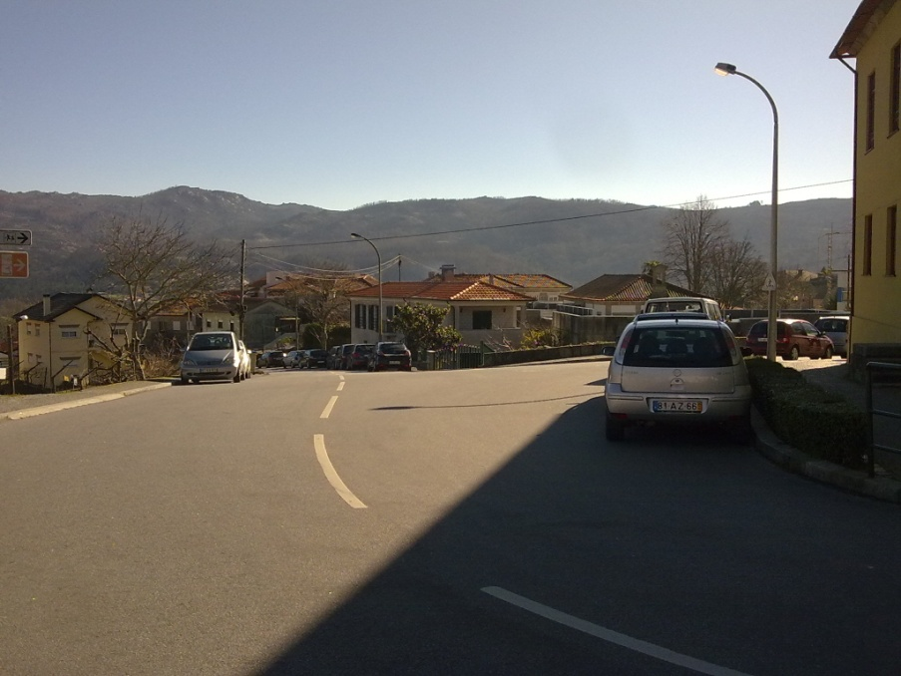

Imagem 6 Foto da antiga Rua Alexandre Herculano, hoje Rua Eça de Queirós

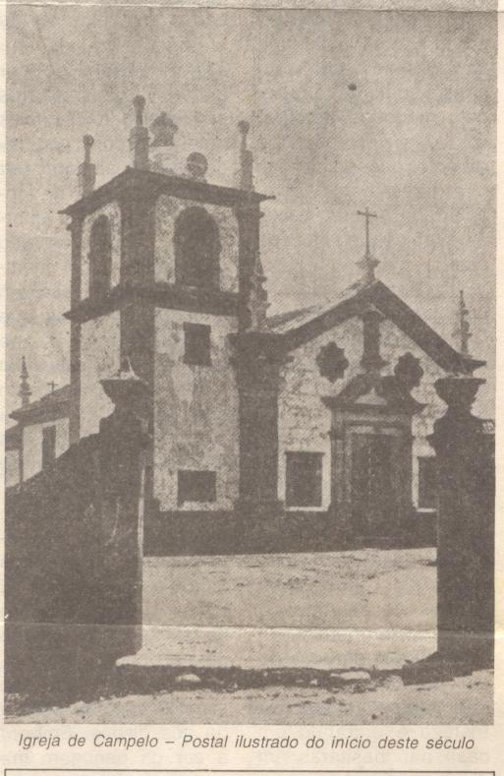
Imagem 7
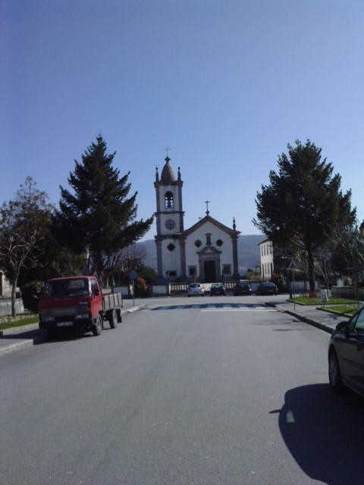
Imagem 8 Igreja de Campelo, Imagem actual
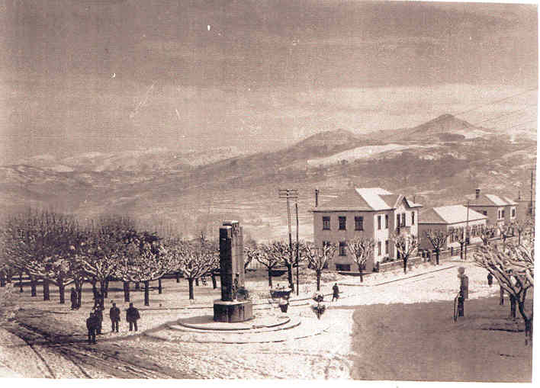
Imagem 9
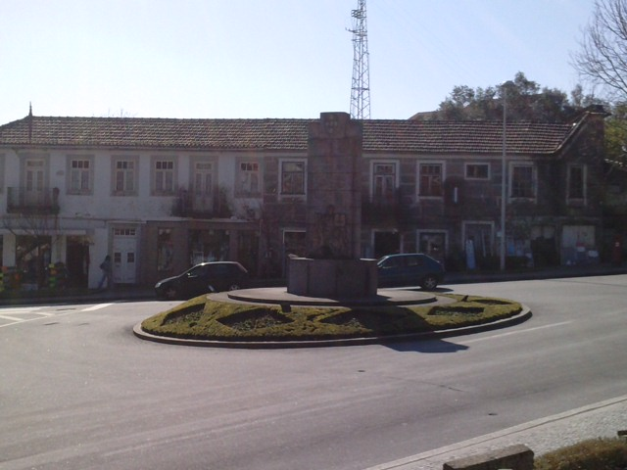
Imagem 10 Imagem actual
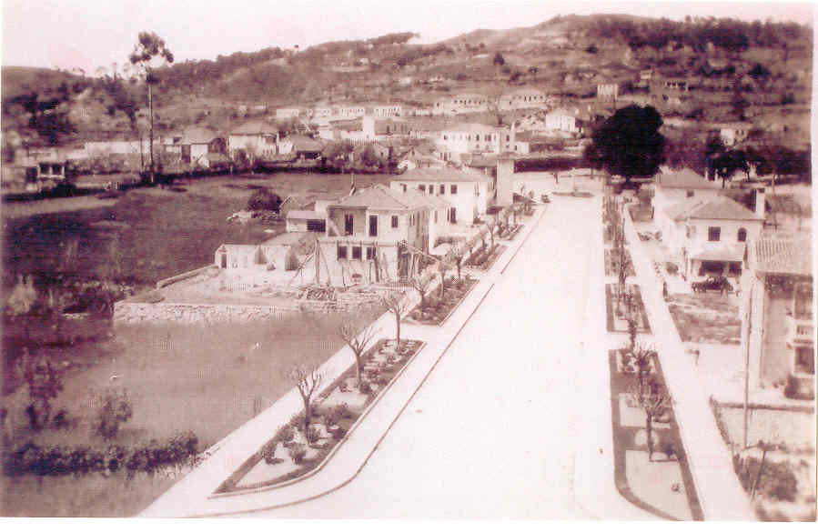
Imagem 11, Avenida da Igreja
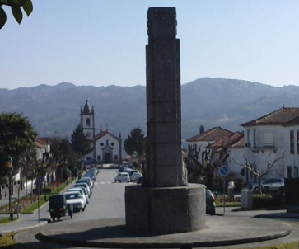
Imagem

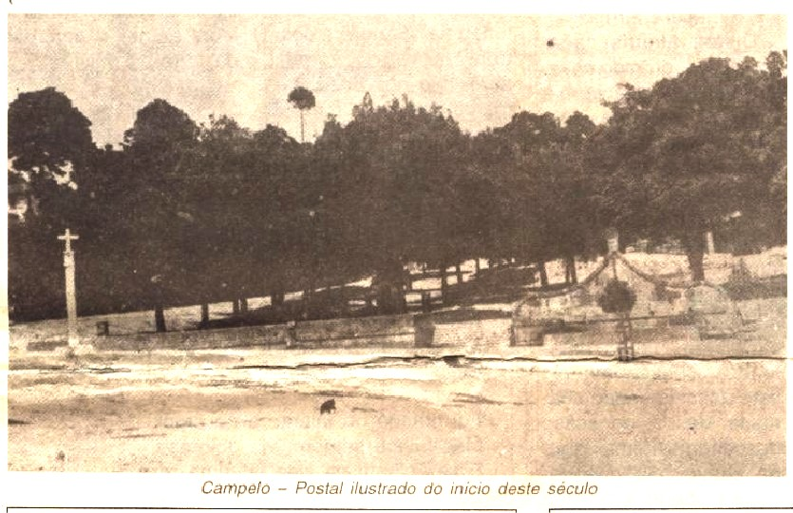
Imagem 11
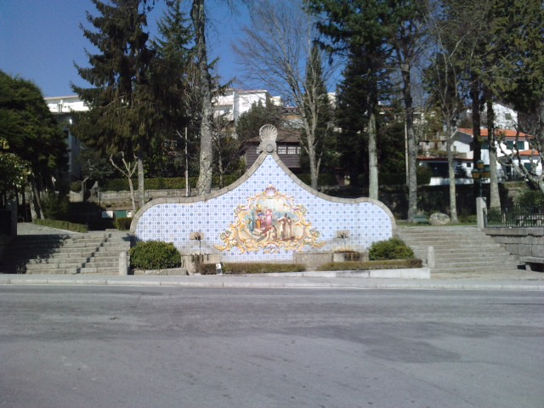

Imagem 11, imagem actual

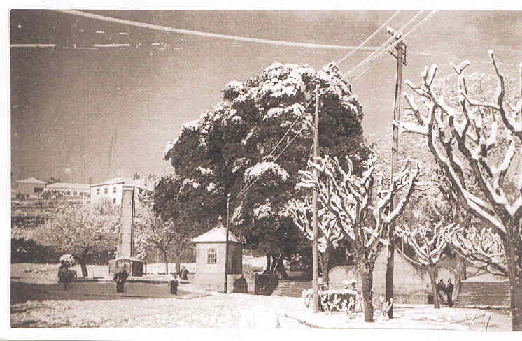

Imagem 12, Imagem de inicio de século

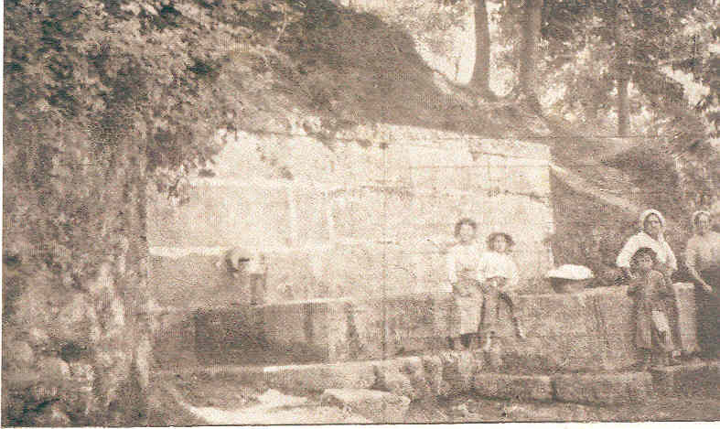
Imagem 13, imagem de fonte pública no centro do concelho, de inicio de século

Acta nº 1, 13 de Janeiro de 1910
Acta nº 1, 13 de Janeiro de 1910
Acta nº 6, 6 de Maio de 1910
Acta nº 8, 9 de Junho de 1910
Acta nº15, 9 de Dezembro 1909
Acta nº 7, dia 2 de Junho de 1910
Acta nº 12, dia 15 de Setembro de 1910
Acta nº 2, 28 de Janeiro de 1909
Acta nº 6, 15 de Abril 1909
Acta nº 8, 17 de Junho 1909
Acta nº 6, 15 de Abril 1909
Acta nº 9, 15 de Julho 1909
Acta nº 16, 30 de Dezembro 1909
Acta nº 1,dia 13 de Janeiro de 1910
Acta nº 10, 20 de Julho 1909
Acta nº 14, 18 de Novembro 1909
Acta nº 14, 18 de Novembro 1909
Acta nº 6, dia 6 de Maio de 1910
Acta nº 8, dia 9 de Junho de 1910
Acta nº 9, dia 23 de Junho
Acta nº 10, dia 4 de Agosto de 1910
Acta nº 5, 1 de Abril 1909
Acta nº 16, 30 de Dezembro 1909
Acta nº 3 – 11 de Fevereiro 1909
Acta nº 16, 30 de Dezembro 1909
Acta nº 6, 15 de Abril 1909
Acta nº 6, dia 6 de Maio de 1910.
Acta nº 8, 17 de Junho 1909
Acta nº 12, dia 15 de Setembro de 1910
Acta nº 8, 17 de Junho 1909
Acta nº 12, 30 de Setembro 1909
Acta nº 13, 28 de Outubro 1909
Acta nº 9, 15 de Julho 1909
Acta nº 11, 26 de Agosto 1909
Acta de 30 de Setembro 1909
Acta nº 14, 18 de Novembro 1909
Acta nº 6, dia 6 de Maio de 1910
Temos no concelho «A Fundação Eça de Queiroz» uma instituição de utilidade pública administrativa, sem fins lucrativos, que tem como objectivos a divulgação e promoção nacional e internacional da obra do maior nome do romance português. Recolheu o seu espólio e até os seus restos mortais repousam no concelho. ACTAS TRADUZIDAS 7 de Janeiro de 1909 inicio, do livro de actas António Joaquim de Miranda Mendez O livro de actas da câmara municipal Nº2 Em vereação do dia 28 de Janeiro de mil novecentos e nove na sala das sessões da câmara municipal de Baião aonde a mesma se achava reunida em numero legal composto do seu presidente o senhor António Joaquim Miranda Mendez, e os seus vereadores os senhores Bernardo Victorino de Queiroz, Manoel Barbosa Fortunato de Miranda e António Pinto Pereira Miranda . Foi lida e assinada a acta da sessão anterior. Foi presente a seguinte correspondência. Uma circular do excelentíssimo governador civil um numero 1 da segunda repartição em que chama a attenção da câmara para a portaria de quinze de Dezembro o ultimo, que regula a forma porque deveram ser feitos os exames para o aferidor de pesos e medidas; do que a câmara tomou a devida consideração. Uma circular do mando central de produtos agriculas em que participa que pode a câmara adquirir o milho que seja necessário para consumo dos povos deste concelho do mando central de Lisboa ou do posto do preço de seiscentos reis; deliberou a câmara officiar aos parochos do concelho rogando-lhes digam se aceitam o fornecimento deste cereal aos seus parocheanos responsabilizando-se perante a câmara pelo seu preço. Um officio do inspector da terceira circunsprição do Porto quev diz ter offerecido ao paracho de Gestaço para mandar o recenseamento escolar da sua freguesia; e como até hoje o não satisfizesse pedia a câmara que intervisse de forma que o paracho cumpra os seus deveres, deliberou officializar-se da câmara de Sinfães com o numero sete declarando ter remetido a esta em valle de correio a quantia de três mil quatrocentos s sessenta reis, renda da barca da passagem da Pala, relativa ao ano findo, de que ficou inteirado. Um officio do presidente da junta de Ancede participando que o cemitério da freguesia se tornou tão pequeno para comportar todas as falecidas que é necessário aumentar-se o quanto antes, pedindo que esta câmara providencie em conformidade com a lei deliberou a câmara fazer ver a respectiva junta que não tem verba em seu orçamento para a construção ou alargamento do cemitério num recinto que possa aplicar a este fim. Um officio do paracho desta freguesia de Campelo datado de hontem pedindo o subsidio de 150$000 reis de no dia um do próximo serem feitas exéquias para a alma de S.M.EL.Rei , Carlos e do príncipe convidando a câmara a assistir as ditas e esta fazer o convite a todas as autoridades. Deliberou a câmara de encarregar o dito paracho de resar uma missa no marcado dia officiando-se a todas as autoridades judiciais e administrativas para assistir a esta, encarregando o vereador Pereira de Miranda de representar a câmara na dita missa; deliberou outro aviso, que se enviasse um telegrama a S.M.EL.Rei D, Manoel de saudação e protextod de fidelidade. Um officio do regedo da freguesia do Gôve comunicando que o arrematante do fornecimento de carnes verdes deixava de fornecer o talho da ponte do Gôve deliberou a câmara fazer avisar o mesmo arrematando para que o dito talho seja fornecido. Deliberou mandar orçar e concertas as camilhas das janelas da administração do concelho . Não havendo mais nada a tratar foi encerrada a sessão de que para constar se lavrou esta acta. Eu Adelino Pinheiro da Fonseca secretario da câmara que a subscreveu. Opresidente António Joaquim de Miranda Mendez Manoel Barbosa Fortunato de Miranda Bernardo Victirino de Queiroz António Pinto Pereira de Miranda Nº. 3 Em vereação do dia onze de Fevereiro de mil nove centos e nove na sala das sessões da Câmara Municipal de Baião onde a mesma se achava reunida em número legal composto do seu presidente o senhor António Joaquim de Miranda Mendez e dos seus vereadores os senhores António Pinto Pereira de Miranda, Bernardino Pinto de Magalhães e Manoel Pereira D’Araujo. Foi lida e aprovada a acta da sessão anterior. Foi presente um telegrama de S. M. L. Rei agradecendo a esta Câmara as saudações e protestos que estes lhes dirige. Apressam o orçamento da obra a fazer nas janelas da administração do concelho na importância de 10,000 reis. Autorizou o seu presidente a ordenar os pagamentos constantes das ordens número dois e três e a ordenar os pagamentos dos ordenados aos empregados da Câmara e administração do concelho nos fins de cada mêz durante todo o anno. Não havendo mais nada a tratar foi encerrada a cessão de que para constar se lavrou esta acta que eu Avelino Pinheiro da Fonseca secretário da Câmara a subscreveu. Opresidente António Joaquim de Miranda Mendez Manuel Pereira D’Araujo Bernardino Pinto de Magalhães Bernardo Vitorino de Queiroz António Pinto Pereira de Miranda Nº. 4 Em vereação do dia vinte e cinco de Fevereiro de mil novecentos e nove, na sala das sessões da Câmara Municipal de Baião onde a mesma se realizava reunida em número legal composta do seu presidente e senhor António Joaquim de Miranda Mendez e dos vereadores os senhores Manoel Barbosa Fortunato de Miranda, António Pinto Pereira de Miranda, Bernardino Pinto de Magalhães e Manuel Pereira D’Araujo. Foi pelo presidente aberta a sessão e em seguida foi lida e approvada a acta da sessão anterior. Não ouve correspondencia alguma. O senhor Presidente apresentou à Câmara a conta geral da receita e despesa d’este município, relativa ao anno findo de mil novecentos e oito, afim de ser examinadas e discutidas nos termos do artigo 104 do código administrativo. Em seguida tendo-se retirado da sala o senhor presidente como determina o § unico do referido artigo tomando a presidencia o vogal effectivo o senhor Manoel Barbosa Fortonato de Miranda passan? A Camara a examinar, as referidas contas e documentos comprovativos tanto da receita como da despesa, verificando estar tudo conforme, ficando em débito os ordenados aos empregados da Câmara e administração do concelho, relativas ao mez de Dezembro e a gratificação ao sub-delegado de sande?, tudo na importância de 244,, 272 reis, em vista do que mandou a Câmara lavrar o respectivo termo de encerramento do livro «A» ficando assim approvadas as respectivas contas. Deliberou autorizar o seu presidente a ordenar o pagamento constante da ordem numero quatro. Não havendo mais nada a tratar foi encerrada a sessão da que para constar se lavrou nesta acta que eu Avelino Pinheiro da Fonseca, secretario da Câmara, a subscreveu. Opresidente Antonio Joaquim de Miranda Mendez Manoel Barbosa Fortunato de Miranda Manuel Pereira D’Araujo Bernardino Pinto de Magalhães António Pinto Pereira de Miranda Nº. 5 No primeiro de Abril de mil novecentos e nove, nos Paços do concelho de Baião e sala das sessões da Câmara municipal onde a mesma se achava reunida em número legal composta do seu presidente o senhor António Joaquim de Miranda Mendez e dos vereadores os senhores Manoel Barbosa Fortunato de Miranda, António Pinto Pereira de Magalhães, Domingos de Souza Oliveira, Bernardino Pinto Magalhães e Manoel de Araujo. Foi pelo senhor presidente declarada aberta a sessão e em seguida foi lida e approvada a acta da sessão anterior. Foi presente a seguinte correspondencia. Uma circular da Ex.^{ma} Comissão Distrital com o numero 3, em que participa ter pertencido a este concelho a pagar a quota de 157,,635 reis para sustentação de impostos, rogando se satisfaça em prestação. Deliberou a Câmara que fosse paga em prestações Uma circular do Ex.^{mo} Governador remettendo uma nota respeitante aos impostos municipais nos anno de 1908 afim de prescrevida e devolvida; declarou o senhor presidente havia já satisfeito do que a Câmara ficou inteirada. Um do Hospital de S. Jose de Lisboa com o numero 8467 remettendo um recebida quota paga pela caixa geral em conta d’esta Câmara. Um officio do mercado de produtos agrícolas de Lisboa com o numero 2703, pedindo se lhe informe qual a quantidade de milho que será necessária para a alimenttação. Deliberou responder que eram necessários 40:000 kilos para consumo até à nova colheita. Um officio do Engenheiro de Obras Públicas e Minas com o numero 5 pedindo uma nota das contribições camarárias e imposto sobre o vinho e qual a quantidade de vinho colhido dentro ou barreiras d’este concelho; Deliberou a Câmara colher os dados precisos para assim satisfazer. Um officio do delegado d’esta Câmara com o numero 176 rogando que se faça nas cadeias uma latrina para as pessoas e uma chave, e uma fechadura numa porta interior; deliberou a Câmara mandar deitar a fechadura e enquanto a latrina não tem forças em seu orçamento para isso. Um officio da Câmara de Penafiel acompanhado d’uns editaes rogando a sua affixação, os quais a Câmara mando affixar. Um officio da Câmara da Régua com o numero vinte e dois pedindo um subsidio para os povos da freguesia de Sedinhos d’aquele concelho; deliberou a Câmara respondeu que não tem actualmente forças para isso nem verba em seu orçamento. Deliberou mandar orçar diversos concertos em estradas municipais da freguesia S.^{ta} Cruz do Douro. Por proporta do senhor presidente deliberou a Câmara nos termos do disposto no § 2.º do art. 17 da lei eleitoral arbitrou ao seu secretário a gratificação de 40,,000 reis, aos amanuenses de 50,,000 reis e a Bento Ribeiro, continuo da Câmara a de 12,,000 reis, pelo trabalho que tiveram na revisão e organização recenseamento eleitoral do corrente anno, pela entrega de toda a correspondência e affixação das listas. Deliberou autorizar o seu presidente a ordenar os panfletos constantes das ordens números quatro a nove iniludíveis, digo, números quatro a treze iniludíveis. Para constar que se elaborou esta esta acta que vai ser assinada. Eu Avelino Pinheiro da Fonseca secretário da Câmara a subscrevi Opresidente António Joaquim de Miranda Mendez Manoel Barbosa Fortunato de Miranda Domingos de Sousa Oliveira Bernardino Pinto de Magalhães Manuel Pereira d’Araujo António Pinto Pereira de Miranda N.º 6 Aos quinze dias do mês de Abril de mil novecentos e nove, nos Paços do concelho de Baião e sala das sessões da Câmara Municipal, aonde a mesma se achava reunida em número legal, composta do se presidente o senhor António Joaquim de Miranda Mendes e dos seus vereadores senhores Bernardo Vitorino de Queiroz, Manoel Barbosa Fortonato de Miranda, Manoel Pereira d’Araujo, Domingos de Souza Oliveira Bernardino Pinto de Magalhães e António Pinto Pereira de Miranda. O senhor presidente depois de declarar aberta a sessão foi lida e approvada a acta da sessão anterior Pelo senhor presidente foi dito que tendo sido elevado aos conselhos da coroa do senhor conselheiro Alexandre Cabral que gosa da maior consideração neste concelho em terra natal, que lhe deve revelantíssimos serviços propunha que como demonstração da muita estima em que é tido por todos os munícipes consignasse na cata o quanto foi agradável para esta Câmara e concelho a nomeação para ministro do Reino daquele prestantíssimo cidadão que pelos grandes dotes do seu espírito e pelos primores do seu carácter é uma glória e uma honra para esta terra e que se enviasse a sua Ex.^{cia} cópia d’esta deliberação. A Câmara deliberou por unanimidade approvar a proposta apresentada. Mais deliberou que se enviasse d’esde já seguinte telegrama: Câmara Municipal Baião, reunida em sessão, congratua-se com todo o concelho elevação V. Ex^{cia} Concelhos coroa e felicita-o com todo e entusiasmo. Foi presente um officio do delegado do procurador régio n’esta comarca pedindo que sejam fornecidos aos presos, retidos nas cadeias desta comarca mantas e cobertores para seu agasalho; Deliberou a Câmara que opportunamente fossem fornecidos. Por proposta do vereador senhor Queiroz deliberou a Câmara mandar orçar dois pequenos concertos da estrada municipal em Viariz e um outro no faval de S. João d’Ovil. Deliberou mais a Câmara faser-se representar no congresso muncipalismo em Lisboa que se reúne no dia de amanha para o que encarregaram o senhor comendador Canas enviando-se desde já um telegrama ao presidente do dito congresso a indicar-lhe o nome do representante d’este município e um officio ao dito senhor Canas para este faser o favor de alli representar este município. Aprovan o orçamento da despesa a faser na reparação do talho municipal consistente em telha e pintura na importância de 29,,040 reis. A requisição dos médicos municipais deliberou a Câmara encarregar o sub.delegado de sande de comprar a vacina necessária para se proceder a vacinação das crianças. Por proposta do senhor presidente deliberou a Câmara mandar concerta alguma mobília da sala das sessões por preço ajustado de 5,,000 reis. O senhor presidente fez ver á Câmara que era necessário faser o orçamento supplementar para augmentar algumas verbas da despesa do orçamento ordinário por se serem insuficientes as que se acham autorizadas e mesmo para pagamento ao sub-delegado de sande que deixou de receber ao anno findo. Apesar de ter sido passada a respectiva ordem; em seguida apresentou o projecto do dito orçamento o qual passando a Câmara a examinalo e achou conforme em todas as suas verbas tanto da receita como da despesa e deliberou approvalo provisoriamente e que fosse exposto ao exame do publico por espaço de oito dias. Autorizou o seu presidente a ordenar o pagamento da ordem numero N. 3. E para constar mandou a Câmara lavrar esta acta que vai asignar depois de lida por mim Avelino Pinto Pinheiro da Fonseca secretário da Câmara que a subscreveu. Opresidente António Joaquim de Miranda Mendez Manoel Barbosa Fortunato de Miranda Domingos de Sousa Oliveira Bernardino Pinto de Magalhães Manuel Pereira d’Araujo Bernardo Vitorino de Queiroz Nº.7 Aos seis dias do mez de Maio de mil novecentos e nove, na sala das sessões da Câmara Municipal aonde se achava reunida em numero legal composta do seu presidente António Joaquim de Miranda Mendez, Manoel Barbosa Fortunato de Miranda, Domingos de Sousa Oliveira, Bernardino Pinto de Magalhães, Manuel Pereira d’Araujo e Bernardo Vitorino de Queiroz achando-se também presente o senhor administrador do concelho. Pelo senhor presidente foi aberta a sessão e em seguida lida e approvada a acta da sessão anterior. Foi presente a seguinte correspondencia uma circular do Ex.^{mo} delegado do tesouro com o numero cento sessenta e sete acompanhado de seis mappas afim de serem preenchidos desde o mez de janeiro em diante remetidos aquella repartição cujos mappas se seguem a cobrança e liquidação dos impostos indirectos; deliberou a Câmara responder ao dito senhor que era impossível esta Câmara preencher os alludidos mappas por serem os ditos impostos indirectos cobrados por meio de arrematação e o respectivo arrematante fazer a cobrança por meio de avenças. Um officio da direcção do mercado central de produtos agrícolas com o numero 2798, pedindo se preencha o questionário que acompanha o mesmo officio; deliberou a Câmara que fosse preenchido e enviado ao seu destino. Um officio do director dos hospícios de Penafiel com o numero 11, pedindo se efectue o pagamento da folha dos impostos que acompanha o mesmo officio na importância de quinhentos reis. deliberou a Câmara que fosse pago em tempo opportuno. Uma requisição dos primeiro e segundo sargentos do Distrito do mesmo numero treze, pedindo o boleto pelo tempo que estacionaram n´este concelho passando revista aos reservistas; deliberou a câmara pagar-lhes a quantia de 17,,ooo reis. Um telegramma do Excellentissimo conselheiro Alexandre Cabral, Ministro as Reino, agradecendo as felicitações desta câmara se dignou enviar-lhe. Em seguida o senhor Presidente mandou ler á câmara uma carta do mesmo senhor dirigida ao dito senhor presidente em que dizia ser-lhe muito aprasiveis as felicitações desta câmara e de seus munícipes o que muito o penhorou; do que tudo a câmara tomou na devida consideração. Foi presente um telegrama do Exº Governador Civil deste Distrito rogando a Camara que nomeasse comissões em todas as freguesias do concelho para angariar donativos afim de socorrer os povos da região do Ribatejo que se achou na miséria pelos terremotos que ali se deram; deliberou a câmara de acordo com o senhor administrador do concelho nomear commissoes largas em todas as freguesias entrando néllas as senhoras que se preçomissem mais caritativas afim de angariarem donativos para os ditos povos officiando-se desde já a todos os nomeados indicados numa relação que for organizada sendo os párochos de cada uma das freguesias os presidentes dessas comissões. O senhor presidente apresentou o orçamento primeiro supplementar ao ordinário para o corrente anno e que havia já sido approvado provisoriamente em sessão de d´abril ultimo; e passando a câmara a examina-lo verba por verba, tanto da receita como da despesa o achou em todo conforme e deliberou approva-lo difinitivamente e que fosse enviado á Exme Commissão Distrital. Por proposta do senhor presidente deliberou a câmara lançar para o fucturo anno de mil nove centos e dez e que hão-de constituir receita deste município para as suas despesas gerais, as mesmas percentagens que lançou para o presente anno as quaes são:= Quarenta por cento addicionais as contribuições directas do Estado, predial, industrial, de renda de casas e inmportancias ou aquellas que as substituírem; e que no mesmo anno fossem votadas para serem cobradas os mesmos impostos indirectos d´este anno:= sete reis em cada litro de vinho produzido no conselho, que para ele fora importado e que fora vendido por grosso ou a retalho:- sete reis em cada litro de vinho fino engarrafado que no conselho fora vendido por grosso ou a retalho:- setenta reis em cada litro de bebidas alcoólicas vendidas por grosso ou a retalho; - dez reis em cada litro de bebida fumentada vendidas por grosso ou a ratalho; - dez reis em cada litro azeite vendido por grosso ou a retalho:- cinco reis em cada kilograma de arroz que for vendido por grosso ou retalho:- dez reis em cada kilograma de carne de gado suíno que se vender quer seja verde, secca, salgada, fumada, cosinhada, ou de qualquer modo preparada:- dez reis em cada kilograma de carne de boi, vitela,( ? ), carneiro que for vendida nos talho d´este conselho digo, vendida cosinhada ou de qualquer modo preparada e que não tiver pago o respectivo imposto nos talhos : - dez reis em cada kilogrma de carne de boi, vitela,( ? ) e carneiro que for vendida nos talho d´este conselho. O que tudo foi approvado pela câmara, visto não ser preciso o parecer dos quarenta maiores contribuintes d´este conselho em virtude de não haver aggravamento de impostos. Deliberou mais a câmara estabelecer a tarifa do valor em dinheiro correspondente a prestação de trabalho, nos termos do paragrafo quinto do artigo setenta e dois do código administrativo da forma seguinte : - Que cada chefe de família residente ou proprietário no concelho, por si ou por cada um dos membros da sua família ou domésticos de dezoito a sessenta annos de idade completos a residirem circunscripção municipal fossem varões validos pague por cada um dia de trabalho braçal, sento e sessenta reis : por cada carro e respectiva junta de bois seis cento reis: - Por cada carro e respectivo junta de vacas, quinhentos reis : - Por cada animal de cargo tresentos reis : - se for cada animal de cela tresentos e cinquenta reis, tendo nos termos do referido artigo setenta e dois e seus parágrafos; o que tudo foi approvado por unanimidade a referida tarifa de remissão a dinheiro para o fucturo anno de mil nove centos e dez e mandou que fossem submettidas estas deliberações à homologação da Excelenttissima Commissão distrital. O senhor presidente expoz a câmara que tinha sido informado que foram collocados dois pilares no caminho publico que se dirige do logar Brete para o de o de pusada da freguesia de S.^{ta} Marinha e d´este para feira da Graça, cujos os pilares impediam o tranzito publico; e em vista d´isso ordenou que fosse intimado o individuo que ali mandou collocar os ditos pilares para os retirar o mais breve possível; deliberou a câmara approvar a resoloução tomada pelo seu presidente e que quando fossem tiradas e selados d´esta Camara, Alexandre Pinto da Fonseca os fizesse remover para assim ficar o tranzito livre. Deliberou auctorizar o seu presidente a ordenar os pagamentos constantes das ordens números 14 a 24 inclusiveis. Para constar mandou a Camara lavar este acta que vai assinar depois de assinada por mim Avelino Pinheiro da Fonseca secretario da câmara que a subscreveu. Opresidente António Joaquim de Miranda Mendez Manoel Barbosa Fortunato de Miranda Domingos de Sousa Oliveira Bernardino Pinto de Magalhães Manuel Pereira d’Araujo Nº8 Aos desassete do mez de Junho de mil nove centos e nove na sala das sessões da Câmara municipal de Baião onde a mesma se achava reunida em numero legal composta pelo seu presidente o senhor Antonio Joaquim de Miranda Mendez e dos vereadores Manoel Barbosa Fortunato de Miranda, Domingos de Sousa Oliveira, Bernardino Pinto de Magalhães, Manuel Pereira d’Araujo, António Pinto Pereira de Miranda. Pelo senhor Presidente foi aberta a sessão e em seguida lida e approvada a acta da sessão anterior. Foi presente a seguinte correspondencia: Um officio do Ex. ^{mo} Governador Civil d´este districto com o numero desasseis e a nota de urgente acompanhado de um mappa do movimento eleitoral de mil nove centos e oito, a fim de ser devidamente prehenchido e devolvido; declarou o senhor presidente haver já satisfeito que a Camara ficou inteirada. Uma circular do mesmo senhor com o numero cento e vinte e seis e a nota de urgente em que pede se lhe envie a copia da acta da sessão commemurativa da celeberação do centenário da guerra peninsular do dia 19 de Junho do anno findo, indicado como de festa nacional, bem como nota dos festejos realizados; declarou o senhor presidente haver já satisfeito. Apresentou mais o senhor presidente a copia da deliberação tomada no dia seis de Maio findo sobre as percentagens a lançar para constituírem a receita no fucturo anno, a qual foi approvada pela Ex.^{ma} comissão districtal; do que a Camara ficou inteirada. Foi presente o orçamento primeiro suplementar ou ordinário o qual foi approvado pela Ex.^{ma} comissão districtal. Um officio da Direcção dos caminhos de ferro do Minho e douro com o numero 738, acompanhado de um exemplar do cartaz horário que começa a vigurar em 20 de Maio findo; deliberou a Camara acusar a sua recepção e agradecer. Um officio da Direcção do Mercado Central acusando a recepção do questionário à cerca dos mercados nacionais e agradecendo, do que a câmara ficou inteirada. Um officio do senhor delegado do procurador régio n´esta comarca com o numero 252, pedindo certidão qual o preço do litro do milho nos últimos cinco anos declarou o senhor presidente haver já satisfeito. Um officio do senhor administrador do concelho com numero 139, em que declara ter requisitado dois agentes da policia judiciaria do Porto para procederem a investigações a cerca do crime assassinato praticado na pessôa de António Carvalhal e que com esta deligencia foi feto a despesa de 31,,280 reis e por isso roga para tal despesa ser paga pelo respectivo thesoureiro; deliberou a câmara mandar pagar. Um officio do regedor da freguesia de Ancede participando ter desabado um muro de de supporte na estrada que vai do apeadeiro da Palla para a povoação do mesmo nome; deliberou a câmara mandar orçar tal concerto e encarregar o cidão Francisco Fonseca de mandar proceder ao dito concerto. Um officio do párocho da freguesia de Covelas com data de um de Setembro do corrente em que declara ter mandado para o Ex. ^{mo} Rev.^{mo} prelado na quantia de 10,, 500 reis producto da subscripção aberta na sua freguesia para as vitimas do terramoto do Ribatejo do que a câmara ficou inteirada. Outro officio do professora de L.^{os} da Ribeira declarando que o producto da subscripção na sua freguesia para as vitimas do Ribatejo foi entregue ao paracho da mesma; do que a câmara ficou inteirada. Um officio do senhor administrador do concelho com o numero 150 e datado de onze do corrente em que declara achar-se preso e permunerado o amanuense da administração João Pereira Pinto Carvalhal nomeou por isso merecer as mesmas funções Annibal Faria do Amaral: e outro officio do mesmo senhor com o numero 155 e datado de 14 do corrente em que participa n´esta data ter tomado posse do lugar de amanuense interino d´administração Annibal Faria do Amaral; do que de tudo a câmara ficou inteirada. Um officio do inspector da treceira circunscripção da instrução primaria do Porto com o numero 595 data de 26 de Abril próximo findo em que declara ter esta Câmara ter solicitado a criação de uma escola mista no logar da Pala, freguesia de Ancede e que tal escola mista não se pode criar mas sim uma para cada sexo, ou ao menos uma para o sexo masculino, e enviando-se-lhe devidamente sanccionada, a acta a copia da acta da sessão da Camara em que se responsabilize permanentemente pelo fornecimento da casa para a escola e habitação do professor, mobília e material de ensino, o que sendo bem ponderado e discutido pela Camara e em vista da grande população escolar d´esse e outro sexo deliberou a câmara responsabilizar-se permanentemente pelo fornecimento de casa para as escola do sexo masculino e feminino no logar da Palla freguesia d´ Ancede e habitações dos respectivos professores mobília e material de ensino. Deliberou a câmara approvar dois orçamentos de reparações a fazer em estradas municipais um na freguesia de S. João d´Ovil na importância 48,,500 reis e que tais concertos fossem feitos por administração. Approvou a conta apresentada pelo pharmaceutico municipal de medicamentos e desinfectantes que forneceu para os presos pobres detidos nas cadeias d´esta comarca. Aucturisou o seu presidente a ordenar os pagamentos constantes das ordens 25 a 30 inclusiveis. Por proposta do senhor presidente deliberou a câmara levantar da caixa geral dos depósitos trezentos quarenta e nove mil quinhentos quarenta e sete reisproveneinte do seu fundo para viacção municipal depositada ate esta data a fim de se proceder aos reparação das estradas municipais já fitas e a fazer. O senhor presidente disse mais á Camara ter sido informado de que na estrada que vai do logar de Brete para o de Pousada na freguesia de Santa Marinha e d´ali para a Feira da Graça freguesia de Gestaçô havia sido mandado collocar uma canssela por Manuel Monteiro Rodrigues de Entreaguas de Santa Marinha deixando apenas um pequeno espaço ou viella pela qual so pode transitar uma pessôa a pé, ficando assim vedado o transito publica; sendo informado pelos povos d´aquellas localidades de que a estrada de que se trata é camarária e demais ali foem feitas obras de calçada por ordem de Camaras tranzatas, propunha pois que a câmara ali fosse em visturia verificar se sim ou não a dita estrada pertencia ao município: o que tudo bem ponderado e discutido pela câmara deliberou por unanimidade ir ao local examinar e indagar a veracidade d´estes factos, para o que designou o dia 28 do corrente afim de todos os senhores vereadores ali comparecerem no indicado dia pelas onze horas da manha. E não havendo mais nada a tratar deu o presidente por encerrada a sessão do que para constar se lavrou esta acta que a Camara vai assignar depois de llida por mim Avelino Pinheiro da Fonseca, secretario da câmara que a subscreveu. Opresidente António Joaquim de Miranda Mendez António Pinto Pereira de Miranda Manoel Barbosa Fortunato de Miranda Domingos de Sousa Oliveira Bernardino Pinto de Magalhães Manuel Pereira d’Araujo Nº9 Em vereação do dia 15 do mez de Julho de mil nove centos e nove, na sala das sessões da câmara municipal de Baiao aonde a mesma se achava reunida em numero legal composta do seu presidente o senhor Antonio Joaquim de Miranda Mendes e dos vereadores senhor António Pinto Pereira de Miranda, Manoel Barbosa Fortunato de Miranda, Domingos de Sousa Oliveira e Bernardino Pinto de Magalhães. O senhor presidente declarando aberta a sessão foi lida e approvada e a acta da sessão anterior. Em seguida apprsentou a seguinte correspondencia: = Um telegrama da Direcção do Mercado Central, perguntando qual a quantidade de milho necessária para consumo do concelho até a nova colheita. Deliberou responder pela mesma via de que eram precisos importar três vaggons. Um officio do presidente da Sociedade protectora dos animaes convidando a Camara para se representar na solennidade a realizar no dia cinco do corrente com a assistência de S. M. El- Rei; declarou o senhor presidente haver recebido o officio já depois d´aquele dia: Um officio da Direcção dos Caminhos de ferro M. e D. de 16 de Junho findo pedindo se lhe informe a cerca do contendo do mesmo officio para conhecimento dos excursionistas que queiram ir visitar o concelho, deliberou a Camara responder as perguntas emanadas no mesmo: Um officio do director dod Hospicios de penafil de 13 do corrente acompanhado da folha do salário a pagar a ama que cria uma exposta relativa ao segundo trimestre d´este anno na importância de 500 reis; deliberou a Camara mandar pagar: Um officio do escrivão de fazenda d´este concelho com o numero um de 9 do corrente pedindo se lhe envie uma nota das licenças concedidas para construção de casas de habitação, durante os últimos dois trimestres; deliberou a Camara responder que nenhuma licença havia sido solicitada nem concedida: Um officio do parocho da freguesia de São Thomé de Covelas participando achando-se n´aquela freguesia alguns caminhos públicos intranzitaveis; deliberou a Camara mandar orçar ao concertos necessários ali a fazer: Um officio do vereador d´esta Camara Padre Manoel Pereira d´Araujo despedindo-se como vereador e Am.º particular por ter de se retirar no dia 30 do mez findo para a freguesia de Manhuncelos do vizinho concelho por ter sido para ali despachado como paracho deliberou a Camara convocar o primeiro vereador substituto Antonio Joaquim Sousa Pinto, afim de o substituir deliberando mais que se officia-se aquele vereador felicitando-o pelo cargo que vai exercer e lamentando a sua falta: Approvou os seguintes orçamentos de reparações a fazer em estradas a saber:na freguesia de S. João d´ Ovil, no sitio da Lomba, 48,,600 reis; na freguesia de S^{.ta} Marinha e no sitio de Calvos na importância de 49,,0000 reis; na freguesia dita e no sitio de Travanca na importância de 25,,400 reis; na freguesia de Mesquinhata e no sitio do Casal na importância de 49,,600 reis; na freguesia de Campelo e rua dos Paços do concelho, na importância de 30,,00 reis em reparações no edifício dos Paços do concelho na importância de 44,,460 reis. Aucturisou o seu presidente a ordenar os pagamentos constantes das ordens números 31 a 34 inclusiveis: Pelo pelo presidente e vereadores Domingos de Souza Oliveira, Manoel Barbosa Fortunato de Miranda e Bernardino pinto de Magalhães foi informado que tendo ido vistoriar o caminho que vai do logar de Brete para o de Pousada na freguesia de Santa Marinha e d´ali para a feira da Graça na freguesia de gestaço como foi deliberado em sessão de 17 do mez findo, notarão que o caminho de que se trata é uma ampla estrada em parte ladeada de paredes e, embora um pouco íngreme, liga o povo do lugar de Brete e cima com o da Casa Nova e Pousada com varias casa de habitação antiquíssimas e ve-se que é uma estrada de tranzito não so para esses povos e casas mas também para muitos outros pontos seguindo outravez d´um monte, informão mais ainda onde a estrada é ladeada de paredes se fez uma vedação a pedra, madeira e arame e no próprio leito da estrada ao travez d´ele e que a toma em mais de metade e que indubitavelmente estorva o transito publico. E a Camara ponderando esta exposição e informação dos vereadores que visturiarão o local e sem querem saber das duvidas ou questões que possão levantarem-se entre particulares por tal motivo, mas tendo em vista que lhe cumpre deliberar sobre tudo o que interessa a commodidade do transito das ruas e logares públicos, conforme se vê do numero 9 do art. º 50 do código administrativo e remover o que possa prejudicar os transeuntes e competindo-lhe até faser costuras e regulamentos para a policia das estradas municipaes e caminhos parochiais e atravessadomos e serventias publicas, como se ve do art.º 52 nº 1 do dito código, de modo que ou a estrada de que se trata seja municapal como parece ou seja parochial e esta nas attribuições da Camara velar porque esteja ampla e desembaraçada, deliberou a mesma Camara mandar demolir a vedação há poucos dias feita na mesma estrada publica, repondo-a no estado anterior, isto é, em pol-a como estava antes de tal obra toda feita sobre o leito d´ella e que se passasse ordem ao zelador Alexandre Pinto da Fonsseca para de per si e com o auxilio de pessoas haveis para tal fim remover o pilar e cancela de que se trata. O senhor presidente fez ver a Camara que a Commição dos jurados havia arbitrado ao seu secretario e auxiliasse a quantia de 18,,000 reis por todo o trabalho que teve no recenseamento dos jurados no presente anno e mais todos os serviços concernentes ao mesmo recenseamento, deliberou a Camara arbitrar e approvar a referida gratificação. E não havendo ,ais nada a tratar deu o presidenta por encerrada a sessão e que de tudo para constar se lavrou a presente acta que a Camara vai assignar depois de lida por mim Avelino Pinto da Fonsseca secretario da Camara que a subscreveu. Opresidente António Joaquim de Miranda Mendez António Pinto Pereira de Miranda Manoel Barbosa Fortunato de Miranda Domingos de Sousa Oliveira Bernardino Pinto de Magalhães Nº 10 Em veriação do dia vinte e nove do mez de Julho de mil nove centos e nove, nos Passos do concelho de Baião e sala das sessões da Camara municipal, onde a mesma se achava reunida em numero legal composta de um presidente António Joaquim de Miranda Mendez e dos veradores Domingos de Sousa Oliveira, Bernardino Pinto de Magalhães, Manoel Barbosa Fortunato de Miranda e Bernardo Victorino de Queiroz, achando-se também presente o senhor administrador do concelho. O senhor presidente declarando aberta a sessão foi lida e approvada a acta da sessão anterior. Foi presente a seguinte correspondencia. Um officio da Commissão executiva do concelho distrital d´agricultura com o nº 170 datado de 19 do corrente, acompanhado dos programmas e prospectos da exposição agricula primaria a realisar na vila de S.^{to} ( ? ) nos dias 25, 26 e 27 do próximo mez de Setembro, no qual pede a esta Camara a distribuição d´estes programmas em todo este concelho, deliberou a Camara mandar dar-lhe a maior publicidade. Um officio do Delegado do Procurador Regio n´esta comarca com o nº 301 datada de 26 do corrente, no qual declara ser de necessidade duas enchergas e sete culmeiros para os presos pobres indigentes, deliberou a Camara mandar comprar. Foi presente e lida uma certidão passada pelo zelador d´esta Camara Alexandre Pinto da Fonsseca, nas qual declara não ter podido dar cumprimento a ordem de serviço que lhe havia sido enviada em virtude de a isso se oppor o sidadão Manoel Monteiro Rodrigues, da quinta de Entragua, freguesia de Santa Marinha do Zezere, que sahiu á frente acompanhado de quatorze homens e de revvolver em punho me intimou a retirar, dizendo em voz alta que o primeiro que deitasse mão a cancela o mataria, em vista do exposto não pude resolver a dita cancela e pilar. Para testemunhas indica – José Pereira, casado, jornaleiro do lugar de brete e Luix Monteiro, cadado, jornaleiro do lugar de Responso, ambos da referida freguesia de Santa Marinha. A Camara depois de bem ponderado e discutido o caso, deliberou por unanimidade que se cumpra a sua deliberação tomada sobre o assumptona sua sessão passada do dia quinze do corrente e auctorisa o seu presidente a fazel-a executar pelo mesmo empregado ou por quem entender e a proceder judicialmente contra quem impediu que se executasse aquella deliberação e contra quem por ventura no futuro impeça que se execute a mesma deliberação, concedendo ao presidente a faculdade de os preceguir civil e criminalmente, escolhendo os advogados e procuradores que julgar necessário e passando-lhes as presiças procurações nos termos do numero 4 do act.62 do código administrativo. Deliberou que se exarasse n´esta acta as quantias com que cada uma das freguesia d´este concelho contribuíram para as esmolas dos subreviventes aos terramotos do Ribatejo a saber:= Ancede 6,,080 reis- Campello 7450 reis- Grillo, 10,,345 reis, - S, João D´Ovil, 7,,020 reis- L. ^{os} do Monte, 3,,580 reis – S. ^{ta} Liocadia 1,,000 reis – Valladares, 15,,040 reis – Viariz, 10,,405 reis- Gove, 13,,155 reis – Teixeira, 1,,000 reis – Santa cruz do Douro 26,,210 reis – seno a total de 101,,285 reis, gastando-se no vale do correio 645 reis, enviando-se ao Ex.^{mo} Governador Civil 100,, 640 reis. Deliberou a conceder 30 dias de licença ao seu secretario para se ausentar para fora do concelho a contar do dia 18 de Agosto próximo, nomeando para o substituir interinamente na sua ausência o amanuense Joaquim Augusto Rodrigues. Deliberou approvar dois orçamentos de concertos a fazer nas estradas municipaes um na que se dirige da igreja para Carrapatelo no sito da Igreja freguesia de S.^{ta} Cruz do douro, na importância de 29,,900 reis e na estrada que se dirige de Campelo por Varzea, Lourêdo, Pousada a S. ^{ta} Cruz do douro, no sitio da Regada nova, freguesia do Gôve, na importância de 48,,500 reis outro e 7,,880 da reparação a fazer na ponte publica da Pousada do Gôve. E não havendo mais nada a tratar deu o presidente por encerrada a sessão da qual para constar se lavrou esta acta eu Avelino Pinheiro da Fonsseca, secretario da câmara a subescreveu. Opresidente António Joaquim de Miranda Mendez Bernardo Victorino de Queiros Domingos de Sousa Oliveira Bernardino Pinto de Magalhães Nº11 Em vereação do dia vinte e seis de Agosto de mil nove centos e nove na sala das sessões da Camara Municipal do Concelho de Baião onde a mesma se achava reunida em numero legal composta do seu presidente o senhor Antonio Joaquim de Miranda Mendes e dos vereadores senhores António Pinto Pereira de Miranda, Manoel Barbosa Fortunato de Miranda e Bernardino Pinto de Magalhães. O senhor presidente Dipois de declarada aberta a sessão foi lida e approvada a acta da sessão anterior. Foi presente a seguinte correspondencia : Um officio da Caixa Geral dos Depósitos com o numero 293, datado do dois do corrente no qual participa a esta Camara que a saldo dos juros em trinta de Junho próximo passado é de 2,,480 reis; do que a Camara ficou inteirada. Um officio do Ex.^{mo} Governador Civil expedido pela primeira repartição com o numero 77, datado de dois decorrente no qual acusa a recepção do vale do correio da quantia de 100,,640 reis destinada a socorrer as vitimas sobreviventes da catástrofe do Ribatejo; do que a Camara ficou inteirada. Um officio do Ex^{. mo} Administrador d´este concelho com o numero 190 datado de sete do corrente no qual roga a esta Camara se digne lhe seja fornecidas para o seu gabinete uma secretaria e seis cadeiras; deliberou a Camara mandar comprar. Um officio do Ex. ^{mo} Delegado do Thesouro com o numero 595 datado de 11 do corrente no qual pede a esta Camara que se digne communicar-lhe a percentagem addicional as contribuições gerais do Estado para constituir receita d´ este município no próximo anno de 1910; Deliberou a Camara mandar satisfaser. Um officio da Camara de Rezende com o numero 74 datado de 30 de Junho findo acompanhado da copio d´um requerimento apresentado n´aquela Camara por Jose d´Almeida, cadado , negociante, actual arrematante dos direitos a cobrar na barca da passagem de Mirão sobre o Rio Douro e morador em Mirão, freguesia de S. Thome de Covellas, concelho de Baião, no qual da conhecimento a Camara de que Eduardo Rodrigues, casado, negociante do supradito logar e freguesia tem fornecido e continua a fornecer barca de passagem no mesmo sitio de Mirão a differentes indivíduos com o fim único e exclusivo de prejudicar o actual arrematante; deliberou a Camara mandar intimar o referido Eduardo Rodrigues para que este não continue a comette taes abusos. Uma circular do Ex. ^{mo} Governador Civil com o numero 6, detado de 16 do corrente na qual pede a esta Camara lhe seja enviado o regulamento de salubridade respeitante a este concelho; deliberou a Camara mandar satisfaser. Um officio do regedor das freguesia de Teixeira no qual se queixa a esta Camara de que no dia 8 do corrente a trovoada arrastou três pontelos destruindo assim a via publica; deliberou a Camara mandar a referida freguesia o fiscal d´obras bem como a freguesia de Valladares. Um requerimento do medico de partido oriental, Augusto Pinto Gomes d´Andrade acompanhado do respectivo attestado de doença no qual pede quarenta dias de licença para se ausentar para fora do concelho; deliberou a Camara conceder-lhe a licença pedida deixando quem o substitua. O senhor presidente fez ver a Camara que era necessário encarregar uma pessoa que fiscalizasse a talho dos Emerbelados; deliberou a Camara encarregar o cidadão Reinaldo Monteiro Bastos, do sitio Pedregal, freguesia Mesquinhata, sem direito de vencimento algum. Deliberou aucturisar o seu presidente a ordenar o seu pagamento constante da ordem do numero 35. E não havendo mais nada a tratar deu o presidente por encerrada a sessão, que para constar se lavrou esta acta que a Camara assignar depois de lida por mim Avelino Pinheiro da Fonseca, secretario da Camara que a subscrevi. Opresidente António Joaquim de Miranda Mendez Manoel Barbosa Fortunato de Miranda Bernardino Pinto de Magalhães António Pinto Pereira de Miranda. Nº12 Em sessão do dia trinta de Setembro do anno de mil nove centos e nove, nos paços do concelho de Baião e sala das sessões da Camara minicipal aonde se achava reunida a Camara em numero legal composto do seu presidente o senhor António Joaquim de Miranda Mendes dos vereadores os senhores Manoel Barbosa Fortunato de Miranda, Bernardino Pinto de Magalhães, António Pinto Pereira de Miranda, Bernardo Victorino de Queiroz, António Joaquim de Souza Pinto; o senhor presidente depois declarar aberta a sessão foi lida e approvada a acta da sessão anterior. Foi presente a seguinte correspondência. Um officio do facultativo municipal da parte oriental do concelho pedindo vinte dias de licença afim de tratar de sua saúde indicando o D´ Miranda Guedes para o substituir durante a sua ausência; deliberou a Camara conceder a lincença pedida. Outro officio do mesmo presidente participando não ter approveitado a licença toda por lhe não ser preciso, pelo que já assumiu as suas funções. Um officio do administrador d´este concelho em que solicita o auxilio necessário para os encarregados pelo mercado Central de Produtos agrícolas afim de proceder ao inquérito da produção e consumo de cereaes n´este concelho; deliberou a Camara que se fossem prestados todos os auxílios ao seu alarme. Um officio do concelho districtal d´agricultura com o numero vinte de dezasete de Setembro findo, recomendando a eleição d´outro vogal para o concelho Districtal D´Agricultura ou reeleição actual Rodrigo Lobo d´ Avila; deliberou a Camara toma-lo na devida consideração resolvendo assumpto na sessão seguinte. Um officio do Inspector da terceira Circunscripção Escolar com o numero quinhentos trinta e cinco pedindo se lhe diga o que se offereceu ao seu officio de 26 d`Abril d´este anno; deliberou a Camara responder que retira a pretenção que tinha na creação d´uma escola em Furacasas de Gestaçô. Outro officio do mesmo senhor com o numero 536, pedindo-se lhe envie copia da acta devidamente sancionada em que esta Camara se responsabilise permanentemente de fornecer casa e mobília para uma escola no logar da Palla d´Ancede; deliberou a Camara que lhe fosse enviada a aludida copia visto ter já baixado a esta Camara devidamente approvada. Uma requesição do senhor administrador deste concelho pedindo o pagamento de 2.080 reis de boleto para um cabo e um soldado que vieram conduzir um preso para a relação do Porto; deliberou a Camara que se pagasse. Approvou dois orçamentos de despesas a fazer em reparação de estradas, uma no sitio dos Merijaes de Loivos da Ribeira, digo, de Valadares, na importância de 40,,400 reis, e outro no sitio das Regadinhas, de Frende, na importância de 38,,reis. A seu pedido auctorizou a Camara a Senhora Dona Laura Corrêa Pereira, d´ Anrreade, de Resende, a extrahir a pedra que lhe aprouver no sitio do Correinho d´Ancede, d´este concelho, conforme ordena a nota de serviço N.º 7317 da terceira secção e primeira Direcção dos serviços Fluviaes e Maritimos. Autorizou o seu presidente ordenar os pagamentos constantes das ordens numero trinta e seis a quarenta e três inclusiveis. Não havendo mais nada a tratar deu o presidente por encerrada e sessão do que para constar se lavrou esta acta que a Camara vai assignar depois de lida por mim Avelino Pinheiro da Fonseca, secretario da Camara que a subscrevi. Opresidente António Joaquim de Miranda Mendez Manoel Barbosa Fortunato de Miranda Bernardino Pinto de Magalhães António Pinto Pereira de Miranda Brenardo Victorino de Queiroz Domingos de Sousa Oliveira N.º= Em vereação do dia trinta de Setembro do anno de mil nove centos e nove; nos Paços do concelho de Baião e sala das sessões da Câmara municipal, aonde se achava reunida em numero legal composta do seu presidente o senhor António Joaquim de Miranda Mendes e dos vereadores os senhores Manoel Barbosa Fortunato de Miranda, Bernardino Pinto de Magalhães, António Pinto Pereira de Miranda, Bernardo Victorino de Queiroz, Domingos de Sousa Oliveira, António de Sousa Pinto; O senhor presidente fez ver a Câmara a grande necessidade que havia em elaborar um novo código de posturas municipaes que continha por capítulos tudo que diz respeito a policia e regulamento d´este concelho, por isso e em conformidade com o art. 52 do código administrativo para por as seguintes: Nº13 Aos vinte e oito do mêz de Outubro, do anno de mil nove centos e nove nos paços do concelho de baião e sala das sessões da Camara municipal, aonde a mesma se achava reunida em número legal, composta do seu presidente, digo, aonde se achavam os vereadores senhores Bernardino Pinto de Magalhães, António Pinto Pereira de Miranda, Domingos de Sousa Oliveira, António Joaquim de Souza Pinto. Passada a hora regulamentar sem que aparecesse o senhor presidente nem vice-presidente, tomou a presidência o vereador mais velho dos effectivos e o mais votado o senhor Domingos de Souza Oliveira o qual declarando aberta a sessão mandou ler a acta da sessão anterior, que foi approvada. Em seguida apresentou a seguinte correspondência. Um officio do Inspector e terceira circunscripção Escolar numero 701 em que participa que a Câmara proceda a requisição de mobília e material de ensino, casas d´habitação e para as escolas que se pretendem criar no logar da Palla d´Ancede; deliberou communicar ao cidadão Francisco Fonseca da Palla que adquira a mobília e material de ensino, visto tel-a offerecido a esta câmara gratuitamente e que depois de collocada nas casas que o mesmo destinou para o ensino e habitação, comunique à câmara para assim se participar ao senhor Inspector. Um officio numero 214 do primeiro secretário do concelho Distrital d´Agricultura pedindo se lhe envie e quota com que esta câmara contribuiu para o dito conselho; deliberou a câmara que fosse pago opportunamente. Um officio com o numero 20 do Director dos Hospícios dos Expostos de Penafiel acompanhado da folha do salário da exposta Joaquina relativo ao terceiro trimestre d´este anno; deliberou a Camara que se pagasse. Um officio da Camara do Marco com o numero 156 acompanhado d´um edital pedindo a sua afixação deliberou o vereador presidente, haver já satisfeito. O senhor vereador servindo de presidente fez ver à Camara que nos termos do § 2º. Do art. 18 do regulamento dos serviços de recrutamento era preciso nomear os membros da Commissão do recenseamento que onde servir no fucturo anno; o que sendo ponderado pela Camara deliberou nomear para vogaes effectivos, os senhores bernado victirino de Queiroz, manoel Barbosa Fortunato de Miranda; António pinto pereira de Miranda e Bernardino pinto de Magalhães e para substitutos domingos de Sousa oliveira; António Joaquim de Sousa pinto, Joaquim pinto de freixo e José pinto soares; que se cumprisse o disposto no art. 21 do citado regulamento. Deliberou a Camara por proposta do vereador servindo de presidente, que as arrematações dos impostos indirectos e rendas municipaes tivessem logar no dia 21 do mez de Novembro próximo pela dez horas do dia e que se fisesse desde já publico por editaes, cujos rendimentos hão de constituir receita no fucturo anno. Approvou o orçamento da pintura a fazer na sala das sessões da câmara municipal e secretaria da mesma da quantia de 18,,000 reis. e outro de 10,,580 reis para as janelas da repartição de Fazenda. ( ? ) Lavrou esta acta que eu Avelino Pinheiro da Fonseca secretario da camara a subescreveu O vereador servindo de presidente Domingos de Sousa Oliveira Bernardino Pinto de Magalhães António Pinto Pereira de Miranda Nº 14 Em variação do dia dezoito de Novembro de mil nove centos e nove, nos passos o concelho de Baião e sala das sessões da Camara municipal onde a mesma se achava reunida em numero legal composta do presidente Senhor António Joaquim de Miranda Mendes e dos vereadores Senhores Manoel Barbosa Fortunato de Miranda, Bernardino Pinto de Magalhães e António Pinto Pereira de Miranda. Foi pelo seu presidente aberta a sessão e em seguida foi lida e appovada a acta das sessão anterior. Foi presente a seguint correspondencia. Um officio do Ex.^{mo} governador Civil d´este Distrito com o n.º 7 de 12 do corrente, em que declara por ordens superiores a câmara promova a rigurosae permanente execução da extinção de cães vadios e obrigar os restantes ao uso do açamo; deliberou a Camara encarregar o pharmaceutico municipal de fornecer bolas com estriquimino e que fossem entregues ao administrador do concelho para este ao fazer distribuir por quem as deite aos cães vadios. Um officio do senhor administrador do conselho com o nº 270 e datado de hoje agradecendo á Camara o fornecimento que esta lhe mandou fazer da mobília para o seu gabinete, do que a Camara ficou inteirada. Outro officio do mesmo senhor com o n.º 271 e datado de hoje em que comunica terem fugido com a trovoada três pequenas pontes no ribeiro de Teixeirô impedindo assim o transito publico, pedindo que sejam consertadas o mais breve possível declarou o S. presidente haver tido já conhecimento disto e mandado orçar esses concertos, do que a Camara ficou inteirada. Outro officio do mesmo senhor e nesta mesma data com o n.º 272, participando ter concedido licença ao amanuense da sua secretaria Andrade por 30 dias e nomear para o substituir o Luiz Maria leite d´Araujo, de que a Camara ficou inteirada. Um officio da Comissão da agricultura com n.º 214 de 21 do mez findo, pedindo a pagamento da quota relativa a este anno; deliberou a Camara mandar pagar. Uma folha para o pagamento de 500 N.º á exposta Joaquina relativo ao terceiro trimestre d´este anno, acompanhada d´uma ordem de 500 N.º a receber da comissão Districtal; deliberou a Camara receber e pagar. Um officio do Instituto de cegos – Branco Rodrigues Lisboa com data de 11 do corrente, pedindo que esta Camara metta em seu orçamento uma verba para ajuda do costeio das despezas do seu instituto; deliberou a câmara responder que não póde actualmente satisfazer ao seu pedido e tão justo, devido as crises que est concelho está atravessando. Um officio do delegado o procurador régio n´esta comarca, de 30 de Outubro findo, em que participa achar-se na cadeia d´esta comarca uma pedra na parede a qual facilmente pode ser extraída, pedindo para que seja gotiada com ferros; deliberou a Camara gatiada por um ferreiro. O Senhor presidente fez ver a Camara de que era precizo formular a relação dos cidadãos que hão-de fazer parte da junta do lançamento da contribuição industrial, nos termos do regulamento de 16 de Julho de 1896, o que sendo ponderado pela Camara deliberou nomear para effectivo = Alexandre Pinto Felix = Sacões – Teixeira. Floriano Dias Pereira = Antonio Pinto Maria = Eiriz = Ancede = Antonio Soares Braz = Cedofeita = S.^{ta} Cruz do Douro = Eduardo Rodrigues d’Almeida = Carmeirinha = S.^{ta} Marinha do Zezere. Bento Ribeiro = Feira = Campelo = Para supplentes = Ricardo Pinto da Fonseca = Pinheiro = Campello. José Teixeirta Allonso = Penalva = Ancede = Júlio Francisco Oliveira = Lordelo = Ancede. António Rodrigues ligeiro = S. ^{ta} Cruz do Douro= António Ribeiro de Queiroz = Rua = Campelo = José Monteiro Barros, Gem = S. Tomé de Covelas, e que fosse enviada ao senhor Escrivão de Fazenda para os devidos effeitos. O Sr. Presidente apresentou a Camara o projecto do orçamento da receita e despesa d´este município para o fucturo anno o qual passando a ser examinado verba por verba tanto da receita como da despeza, a Camara o achou conforme deliberou approvalo provisoriamente e que fosse exposto ao exame do publico por espaço de 8 dias conforme determine o código administrativo. Deliberou a Camara autorizar o seu Presidente a ordenar os pagamentos constantes das ordens N.^{os} 44 a 50 inclusiveis, approvou dois orçamentos de despezas a fazer na inportancia de 30,,000 N. e outro na importância de 10,,000 N.. E para constar mandou a Camara lançar esta acta que vai assignar. Eu Avelino Pinheiro da Fonseca, secretário da Camara a subscrevi. Opresidente António Joaquim de Miranda Mendez Manoel Barbosa Fortunato de Miranda Bernardino Pinto de Magalhães António Pinto Pereira de Miranda N.º15 Em vereação do dia nove de Dezembro do anno mil nove centos e nove, nos Paços do Concelho de Baião e sala das sessões da Camara municipal onde a mesma se achava reunida em numero legal, composta do seu presidente o senhor Antonio Joaquim de Miranda Mendes e dos vereadores senhores Manoel Barbosa Fortunato de Miranda, Bernardino Pinto de Magalhães, António Pinto Pereira de Miranda e Bernardo Victorino de Queiroz. Foi pelo senhor Presidente aberta a sessão e em seguida foi lida e approvada a acta da sessão anterior foi presente a seguinte correspondencia: um officio do senhor Administradoe do concelho com o N.º274 de 24 do mez findo participando ter falecido no dia 21 do dito mez o amanuense da administração João Baptista d´Andrade e que havia nomeado interinamente para exercer as respectivas funções a Luiz Maria Pinto de Araujo; do que a Camara ficou inteirada e que o ordenado do fallecido em débito fosse pago a seus herdeiros. Um officio do Instituto de Cegos Braner Rodrigues pedindo se metta em orçamento uma qualquer verba, ainda que diminuta para auxilio da mesma Instituição, apontando compras que já o fizeram; deliberou responder que actualmente não era possível concorrer para tão meritório fim em virtude da crise que este concelho vai atravessando. Um officio da Camara municipal do Porto sobre o fornecimento das carnes verdes; que a Camara tomou na devida consideração. O senhor presidente apresentou á Camara o orçamento ordinário da receita e despesa d´este município para o fucturo anno de mil nove centos e dez, o qual já havia sido approvado provisoriamente em sessão do dia dezoito do mez findo e que tinha sido exposto ao exame do publico por espaço de oito dias, sem que contra elle fosse apresentado qualquer reclamação; a Camara depois de o examinar attentamente deliberou approval-o difinitivamente e ordenou que fosse submettido á approvação superior. Foi presente um requerimento de Luiz Maria Leite d´Araujo, solteiro, da freguesia de Campelo, pedindo a esta Camara atteste qual o seu comportamento moral e civil; deliberou a Camara attestar em termos bons, por muito bem conhecer o requerente. O senhor presidente disse á Camara que para se dar o comprimento ao legado deixado por José Ferreira da Cunha havia ate hoje esta Camara encontrado dificuldades para obter terreno em ponto central da freguesia de S. Thomé de Covellas para a construção de duas casas escolares conforme determina o testamento do dito José Ferreira podendo agora por meio de venda obter offerta d´uma propriedade chamada a Senhora do Bem Viver para ali serem feitas as ditas escolas parcendo-lhe que essa propriedade offerece todas as vantagens por ser em ponto central da freguesia a qual pertence a Ricardo da Costa Guimarães e por isso propunha que se fosse ao local afim de ser avisturado e examinado; o que sendo ponderado pela Camara deliberou por unanimidade irem todos os senhores vereadores irem ao referido local no dia quatorze do corrente pelas onde horas do dia para o que se convidasse o sebhor administrador do concelho, os dois phacultativos d´este município, e thecnico Francisco Fonseca bem como o secretário d´esta Camara. Deliberou aucturizar o seu preseidente o pagamento constante das ordens números concoente e dois a cincoenta e sete inclusivel. E para constar e por não haver mais nada a tratar foi pelo senhor presidente encerrada a sessão do que para constar se lavrou esta acta que a cara vai assignar depois de lida por mim Avelino Pinheiro da Fonseca secretario da camara a subescreveu. Opresidente António Joaquim de Miranda Mendez Manoel Barbosa Fortunato de Miranda Bernardino Pinto de Magalhães António Pinto Pereira de Miranda Bernardo Victorino de Queroz N.º 16 Em vereação do dia trinta de Dezembro de mil nove centos e nove nos Paços do Concelho de Baião e sala das sessões da Camara municipal onde a mesma se achava reunida em numero legal, composta do seu presidente o senhor Antonio Joaquim de Miranda Mendes e dos vereadores senhores Manoel Barbosa Fortunato de Miranda, , António Pinto Pereira de Miranda e Bernardo Victorino de Queiroz, Domingos de Sousa Oliveira. Foi pelo senhor Presidente aberta a sessão e em seguida foi lida e approvada a acta da sessão anterior. Em seguida disse o senhor presidente ter enviado S. M. El. - Rei um telegramma na ocasião da sua vinda do Estrangeiro felicitando-o do seu feliz regresso e pela maneira como foi acolhido e recebido pelas nações visitadas, no qual se designou responder da forma seguinte = agradeço reconhecida Camara sua presidência e povos concelho suas felicitações sinceras – Manoel – Rei. Foi presente a seguinte correspondencia = Um officio do director dos hospícios de Penafiel pedindo-se-lhe envie a folha do salário pago a expostas Joaquina, declarou o senhor presidente haver já satisfeito do que a câmara ficou inteirada e uma circular da Camara de mattosinhos pedindo para um vereador d´esta acompanhar aquella conjuctamente com o d´outras para em commissão irem a Lisboa solicitar a construção do caminho de ferro da Alfandega a Leixões, deliberou a Camara resolver opportunamente. Dois requerimentos pedindo se atteste sobre seu comportamwnto moral e civil; delibeou attestar em termos bons. O requerimento de Alberto de Souza Cabral de Freixieiro de Campello pedindo licença para construir uma ramada sobre o caminho publico que vai de S. Domoingos para Porto Mansso e no sitio de Abeçeiro da freguesia d´Ancede na extensão de cento e cincoenta metros; deliberou a camara que fossem publicados éditos por vinte dias convidando todos os interessados incertos a apresentar as reclamações que tiverem por convenientes. Approvou dois orçamentos de reparações a fazer na estrada que vai do Apeadeiro para o logar da Palla um na inportancia de 40,,000 e outro de 17,,800 reis. o senhor presidente fez ver a Camara que tendo-se visturiado o terreno offerecido por meio de venda para construcção das duas casa escolares legadas por José Ferreira da Cunha e reconhecendo-se ser próprio para as ditas construcções, era presiso encarregar um thechnico de elaborar os repectivos projectos e orçamentos e levantar a planta; o que sendo tudo bem ponderado pela Camara deliberou encarregar o thechnico Francisco Fonseca e que fosse avisado para proceder aos trabalhos o mais breve possível. Delibeoru auctorizar o seu presidente a ordenar os pagamentos constantes das ordens de números 58 a 65 inclusive. Approvou um orçamento de despesa a fazer com um colectamente na estrada municipal que se dirige de Campello a Santa Cruz no sitio da Tapadinha importância de 28,,000. E para e por não haver mais nada a tratar foi encerraga a sessão que para constar se lavrou esta acta que vai ser asgnada depois de lida por mim Avelino Pinheiro da Fonseca secretario da camara a subescreveu. Opresidente António Joaquim de Miranda Mendez Manoel Barbosa Fortunato de Miranda António Pinto Pereira de Miranda Domingos de Sousa Oliveira =1910= - Primeira sessão- Em vereação do dia treze de Janeiro do anno de mil nove centos e dez aonde se achava reunida digo e dez, nos Paços do Concelho de Baião aonde se achava reunida a Camara em numero legal composta, digo legal, na respectiva sala das suas sessões, composta dos vereadores senhores cónego António Joaquim de Miranda Mendez , Manoel Barbosa Fortunato de Miranda, António Pinto Pereira de Miranda e Bernardo Victorino de Queiroz, Domingos de Sousa Oliveira em seguida tomou a presidência o vereador mais velho dos effectivos senhor Manoel Barbosa Fortunato de Miranda, mandou proceder por excrutinio secreto à eleição de presidente e vice-presidente que têm de servir no presente anno. Tendo corrido o excrutinio verificou-se ter sido eleito presidente o vereador senhor cónego António Joaquim de Miranda Mendez e vice-presidente o vereador senhor Bernado victorino de Queiroz tomando cada um os seus respectivos logares pelo senhor presidente foi proposto que as suas sessões ordinárias tivessem logar as quintas feiras pelas 11 horas do dia e no dia immediato quando algum d´estes fosse santificado. Foi presente um officio do escrivão da Fazenda d´este concelho no qual pede que seja enviada uma relação das licenças concedidas para construção e reedificação de casas d´habitação neste concelho, nos dois últimos trimestees; delibeoru a Camara responder que nenhuma licença havia sido concedida para tal fim. Approvou dois orçamentos de despesa a fazer com reparos de estradas minicipaes, um na quantia de 37,,080 reis no sitio da Igreja do Gove e outro da quantia de 28,,00 reis no sitio da Leira em Viariz. Appresentou mais dois officios do senhor administrador d´este concelho com os números três e seis, datados de 4 e 8 do corrente, no primeiro fazendo ver o estado em que se encontram as estradas da Palla e Potomanso, obstruídas pela ultima ceia do Douro; que a câmara tomou na devida considerasão e no segundo participando ter nomeado para amanuence da sua administração a Liuz Maria Leite d´A raujo do que a Camara ficou inteirada. O senhor presidente fez ver a câmara que era preciso proceder a nomeação dos peritos que hão-de louvar e informar a servidão para Ramada que foi requerida por Alberto de Sousa Cabral, de Freixieiro de Campelo em vista do que delibeou a Camara nomear os cidadãos Antóni de Sousa e José Pinto da Fonseca ambos da freguesia de Campelo e que fossem intimados para prestarem nas mãos do presidente o respectivo juramento. Delibeou auctorizar o seu presidente a ordenar o pagamento constante da ordem numero um e para constar mandou a Camara lavrar esta acta que vai assignar depois de lida por mim Avelino Pinheiro da Fonseca secretario da camara a subescreveu. Opresidente António Joaquim de Miranda Mendez Manoel Barbosa Fortunato de Miranda António Pinto Pereira de Miranda Domingos de Sousa Oliveira Bernardo Victorino de Queiroz N.º2 Em vereação do dia dez de Fevereiro de mil nove cento e dez, nos Paços do concelho de Baião e sala das sessões de câmara municipal aonde se a mesma se achava reunida em numero legal composta do seu vice-presidente o senhor Bernardo Victorino de Queiroz e dos seus vereadores senhores Manoel Barbosa Fortunato de Miranda, António Pinto Pereira de Miranda, Domingos de Sousa Oliveira, António Joaquim de Sousa Pinto e Joaquim Pinto de Freixo; achando também presente o senhor administrador do concelho. Foi lida e approvada a acta da sessão anterior. O senhor vece-presidente apresentou a seguinte correspondencia= uma circula do Ex. ^{mo} Governador Civil d´este districto com o numero um e datado de 18 do corrente mez participando ter tomado posse do cargo de Governador Civil d´este Districto, assegurando a boa vontade em prestar todos os serviços que d´elle dependesse para o desenvolvimento e propridade dos municípios; deliberou a câmara agradecer a S. Ex. ^{ma.} Outro officio do mesmo senhor com o numero 2 na mesma data pedindo se lhe indique o nome do vogal eleito para fazer parte do conselho districtal d´agricultura, o que sendo ponderado pela Camara deliberou proceder ao excrutinio verificando-se elito vogal o senhor Adriano d´Abreu Bandeira da freguesia de S. Thomé d´este concelho e que se commonicasse ao Ex. ^{mo} Governador Civil e ao nomeado. Outro officio do mesmo senhor com o numero 7 de 28 de Janeiro findo participando ter nomeado António Joaquim de Miranda mendez, administrador interino d´este concelho, para o que já prestou o juramento da lei; do que ficou inteirada. Uma circular da Commissão districtal com o numero 2 e datada de 28 de Janeiro findo participando que pela distrubuição da quotas para sustentação de expostos pertencera pagar esta Camara a quantia de 161,,915 reis, pedindo se effectue o pagamento; deliberou a câmara pagar em prestações. Um officio do director dos Hospicios de Penafiel com o numero 4 de 17 de Janeiro findo, acompanhado da folha dos salários a pagar a exposta Joaquina de Viariz; deliberou a câmara encarregar o seu vice-presidente a mandar pagar o qual é pertencente ao quarto trimestre do anno findo. Um officio do escrivão de fazenda d´este concelho com o numero 23 de 25 de Janeiro findo, comunicando que por despacho ministrial esta câmara lhe apresente qualquer reclamação dos que soffreram prejuízos com as ultimas inundações afim de lhes ser prorrogado o prazo para pagamento das contribuições deliberou resolver aupportunamente. ~ Um officio do senhor administrador do concelho com o numero 22 de 31 de Janeiro findo comunicando ter n´esta data tomado posse de administrador d´este concelho do que a câmara ficou inteirada. Um officio do Ex.^{mo} Governador Civil com o numero 5, expedido pela primeira repartição e datado de 12 de Janeiro findo, acompanhado d´um cheque da quantia de 475,,000 reis e d´uma relação dos indivíduos para receberem soccorros pedindo para esta câmara fazel-os distribuir d´accordo com o adminidtrador do concelho ou com a comissão assignada no relatório que foi remettido ao dito senhor pelos individu-os que indica a dita relação os quaes foram indicados no alludido relatório - pequenos proprietários que perderam totalmente os alpendres em que veviam, agricultores pobres e marinheiros do Douro que muito soffreram com as inundações; disse o senhor vice-presidente que o senhor ex-presidente já fizera distribuir a dita quantia pelos indivíduos indicados na relação, na presença d´este como administrador que é e da comissão assignada no relatório, tendo-se já acusado a recepção do officio e cheque e agradecido ao Ex. ^{mo} Governador Civil. Um officio datado de 8 do corrente do cidadão Francisco Fonseca da Palla, participando ter sido feita no dia 2 do corrente a distribuição de 475,,000 reis pelos indivíduos constantes da relação que acompanhou o officio do Ex. ^{mo} Governador Civil na presença do senhor administrador do concelho e na casa do senhor Visconde de Villa-Moura, pedindo em conclusão a desobstrucção e concerto dos caminhos das povoações da Palla para diversos pontos inumdadpos pelo rio Douro; a câmara ficou sciente da primeira parte do officio, e quanto a segunda foi tomada na devida consideração. Disse o senhor Vice-presidente existir na Caixa Geral de Depositos com destino ao fundo Geral de viacção a quantia de 374,,765 reis de capital e 2,,480 reis de juro o que tudo perfaz 377,,245 reis preciso levantar para applicar em reparações; o que sendo ponderado pela Camara deliberou o requesitar o levantamento de todo este dinheiro. O senhor vicepresidente fez ver à Camara que já se achava visturiada e avaliada a cervidão para estabelicimento d´uma ramada sobre o caminho publico que vai de S. Domingos para Portomanso no sitio do Abeçeiro da freguesia d´Ancede, e que tinham terminado os vinte dias da afficção dos editaes convidando todos os interessados incertos appresentando na secretaria d´esta Camara que tivessem por conveniente sem que apparecesse reclamação alguma; o que sendo todo, o processo examinado pela Camara deliberou conceder a licença requerida por Alberto Souza Cabral, de Freixieiro de Campelloconcervando sempre tal licença a naturesa de precária. Por proposta do senhor Vicepresidente, deliberou a Camara nos termos § 2.ºdo art. 17 da lei eleitoral arbritar ao seu secretaria a gratificação de 40,,000 reis aos amanuences de 50,,000 reis e Bento Ribeiro contiunuo da Camara a de 12,,000 reis; pelo trabalho que tiveram na revisão e organização do recenceamento eleitoral do corrente anno, pela entrega de toda a correspondencia e affixaçao das listas. Pelo Vicepresidente foi dito o seguinte: = Que tinha chegado ao seu conhecimento que pela quarta vez se tinha vedado em parte da sua largura de forma a não deixar livre senão o tranzito a pé, no local onde a Camra tinha comparecido em visturia, digo, comparecido há tempos em visturia, o caminho publico que de Brete vai para Pousada; na freguesia de Santa Marinha, d´este concelho. Que quem mandara novamente fazer essa vedação parcial do caminho publico, fora Manoel Monteiro Rodrigues de Entre- Aguas de Santa Marinha, o qual tinha publicado no jornal « o primeiro de Janeiro» de vinte do mez findo uma local em que se queixa d´esta Camara e especialmente do seu ex presidente, alegando em resumo: que elle e dois vizinhos possuem no logar de Pousada uma terra; que so elles têm « direito a caminho de carro para ellas» que manda vedar com uma cancellao caminho de carro, deixando logar para a passagem a pé; que um zelador da câmara por ordem d´esta tinha mandado deitar por terra uma vedação em 16 de Abril de 1909; que elle e vizinhos tinham tornado a colocar a cancella no seu logar; que elle ex presidente e mais três vereadores tinham ido visturiar o local, voltando depois o mesmo zelador da câmara a quere demolir a cancella, não o tendo feito porque elle Monteiro se oppos, declarando que fizesse a câmara vingar judicialmente o seu direito porque à força apporiam a força; que em princípios de Setembro foi pela segunda vez retirada a cancela da vedação; que pela terceira vez esta foi collocada, no caminho e pela terceira vez e retirada em 15 do mez findo e ultimamente collocada pela 4ª vez no mesmo sitio outra vedaçaõ mas de pedra; que tinha requerido a esta câmara que lhe certificasse, se o caminho referido « estava incluído na classe dos caminhos camarários» e « que o caminho não é camarário prova-o a certidão da própria câmara» declarando a certidão que « esta caminho não é camarário» nem de primeira, nem de segunda, men de terceira ordem; e que requerendo também a junta de parochia, se lhe certificou também que o mesmo caminho « não é parochial» e d´esse ex-presidente, quando não são falsos , são injustificados; que toda a intervenção da câmara e d´este ex-presidente, como exentor das suas deliberações constam das actas das sessões de 6 de Maio, 17 de Junho, 15 de jullho e 23 de Julho de 1909 e d´ellas se vê que retrata de uma vedação que Manoel Monteiro Rodrigues ( e outros) insistem em fazer no leito de um caminho publico e não em qualquer prédio seu, onde estivesse constituída uma servidão de passagem so em benificio d´alguns prédios. Pela exposição que faz Manoel Monteiro Rodrigues, vê-se com effeito que elle e mais dois vizinhos julgam no direito de estrovar a passagem de carro através de prédio ou prédios seus, em benefício de um prédio de terceiro. Les-e com etes fim, ou outro qualquer elles fizessem quaisquer obra nos prédios d’elle onde estivessem constituída a discutida servidão de passagem que elles se julgassem a obrigação de deixar mas só de pé, mas não de carro, ou até no direito de impedir, seria que esta questão regulada pelo direito civil e câmara não teria de intervir; e perante os tribunaes civis discutissem discutissem os interessandos os respectivos direitos. Não se trata porém de vedação feita em prédios particulares com a qual só podesse impedir-se o uso de uma servidão particular: Trata-se sim de uma obra de vedação que embora vise unicamente pelo visto, a estrovar a passagem de carro, para prédio de um determinado individuo estorva realmente o trânsito de toda a gente porque é feita sobre o leito de um caminho público, tomando parte da largura d’este, e se bem que deixe ainda livre parte do leito do caminho, não há dúvida de que é um embaraço ao trânsito porque o público que lá precisa passar a pé, a cavalo, com gado ou com carro, tem o direito de se utilizar com cousa pública, que são todas as estradas, tanto do pavimento d’este pelo lado que a Manoel Monetiro Rodrigues e (outros) approve deixar livre como do lado opposto de que os mesmo intenderam poder appropriar-se com a vedação do público para por esse meio praticamente impedirem o vizinho de levar o carro até á sua propriedade. Se Manoel Monteito Rodrigues e (outros) quizessem fazer obra de vedação de qualquer servidão que não julgassem legitimanmente constituída sobre os seus prédios e a mandassem faser n’elles, ficar-lhes-iam mais dispendiosos; assim aproveitando-se d’aquillo que é de todos para ser usado e de ninguém para ser appropriado exclusivamenete, em vez de fazerem qualquer vedação nos seus prédios, intenderam poder fazel-a n’aquelle sitio porque o caminho público é ladeado de uma e outra parte por parede de bastante altura e extorvado alli o trânsito ao visinho com aquella barreira certamente que livres ficavam os seus prédios da servidão que questionam. Mas como os caminhos públicos se não fizeram para serem approveitados para semelhantes fins e como as Câmaras Municipaes se fizeram para usar das attribuições que as leis e regualmentos administractivos lhes incumbem, esta Camrara nas suas delberações sobre este assunpto até ao presente usou simplesmente do seiu direito fazendo respeitar a lei e o expresidente cumpriu somente a sua obrigação, fazendo exentar as deliberações da Camara. Quanto ao seguimento d’este assumpto d’aqui em diante a Camara deliberará: Por último e para que não possa suppor-se vedadeira as afirmações de que a Camara a requerimento de Manoel Monteiro Rodrihues certificar que o caminho vedado não é camarário elle vicepresidente tem a declarar que a Camara não foi presente requerimento nenhum par esse fim, nem a Camara deliberou certificar nada a esse respeito como negativamente se mosta das actas das suas sessões. Informando-se elle vicepresidente nas secretaria d’esta Camara a este respeito soube que alli tinha sido apresentado ao secretário um requerimento a pedir certidão se o caminho que vai do logar da Casa Nova para as propriedades = pousada – constam das relações das estradas camarárias pelo que o secretário certificou o seguinte: = Certifico que, revendo as relações das estradas camarárias de primeira e segunda classe, archivadas na secretaria d’esta Camara, em nenhuma d’ellas se encontra designado o caminho que vai do logar da Casa-Nova para as propriedades = pousada = a que se refere a petição retro = Esta certidão porém, como se ve do seu texto não continha prova de que o caminhio referido esteja ou não sobre a administração da Camara ou por esta tivesse eu a não direito de o mandar desobstruir como fez, pois que isso não depende de uma certidão nos termos em que aquela se acha passada, mas sim mas leis e regulamentos que regem a matéria, nada obstando por isso a acção da Camara a referida certidão. O senhor vicepresidente fez ver á Camara que tinha mandado avisar os proprietários da propriedade destinada para a construção das duas escolas na freguesia de S. Thomé de Covelas afim de comparecer no dia d’hoje para se fazer o termo da compra provisória da alludida propriedade; e achando-se presentes os proprietários da propriedade, Ricardo da Costa Guimarães e mulher, do logar da Granja, da dita freguesia deliberou a Camara mandar lavrar o respectivo termo obrigando-se esta a pagar aos vendedores a quantia de um conto e oito centos mil reis, prelo porque havia sido ajustado na occasião da visturia e quando a Camara esteja aucturisada a fazer esta compra e dar-lhe mais sessenta mil reis de indemenisação pelos fructos ou rendimentos que poderião auferir da propiedade d’esde a data da visturia até á occasião da venda difinitiva, visto que a propriedade fica desde já pertencendo á Camara provisoriamente até á venda definitiva, não excedendo esta o S. Miguel do presente anno, aliás ficam os propietários com o direito de exigir nova indemenisação pelo tempo que decorrer a mais do próximo fucturo S. Miguel. Deliberou a Camara approvar dois orçamentos de despesas a faser, um nos aqueductos das pontes da feira de Campello na importância de 9,,620 reis e outro no muro de sopporte no sitio do Olival de Santa Leocádia na importância de 22,,800 reis. Deliberou adequirir doze cadeiras para mubilar a sala das sessões da Camara. Auctorizou o vicepresidente a ordenar os pagamentos constantes das ordens de números dois a dez inclusiveis e auctorizou mais o seu vicepresidente a odenar no fim de todos os mezes o pagamento das folhas dos ordenados aos empregados da Camara e administração do concelho. E para constar mandou a Camra lavrar esta acta que vai assignar depois de lida por mim Avelino Pinheiro da Fonseca secretario da camara a subescreveu. O vicepresidente Bernardo Victorino de Queiroz Manoel Barbosa Fortunato de Miranda Domingos de Sousa Oliveira Bernardino Pinto de Magalhães Joaquim Pinto de Freixo N.º 3 Em vereação do dia vinte e quatro do mez d Fevereiro, de mil nove centos e dez, nos Paços do concelho de Baião e sala das sessões da Camara Municipal, onde a mesma se achva reunida em numero legal, composta do seu vicepresiidente o senhor Bernardo Victorino de Queiroz e dos vereadores senhores Manoel Barbosa Fortunato de Miranda António Pinto Pereira de Miranda eBernardino Pinto de Magalhães, Joaquim Pinto Freixo, Domingos Souza Oliveira. Pelo senhor vicepresidente foi aberta a sessão e em seguida foi lida e approvada a acta da sessão anterior. Foi presente um officio do Hospital Real de S. José de Lisboa, acompanhado d’um recibo da quantia de 10,,000 reis pago ao mesmo pela Caixa Geral de Depósitos, quota pertencente a esta Camara no presente anno do que a Camara ficou inteirada O senhor vicepresidente apresentou á Camara a conta geral da receita e despesa d’este município, relativa ao anno findo de mil nove centos e nove, afim de ser examinada e discutida nos termos do artigo 104 do código administrativo. Em seguida tendo-se retirado da sala o senhor vicepresidente como determinda o § único do referido artigo, tomou a presidência o vogal mais velho dos iffectivos e senhor Manoel Barbosa Fortunato de Miranda passou a Camara a examinar a referida conta e documentos comprovativos tanto da receita como da despesa, verificando estar tudo conforme; em vista do que mandou a Camara lavrar o respectivo termo de encerramneto no livro “A” ficando assim approvadas as respectivas contas E não havendo mais nada a tratar foi encerrada a sessão de que para constar se lavrou esta acta que a Camara vai assignar depois de lida por mim Avelino Pinheiro da Fonseca secretario da camara a subescreveu. O vicepresidente Bernardo Victorino de Queiroz Manoel Barbosa Fortunato de Miranda Domingos de Sousa Oliveira Bernardino Pinto de Magalhães Joaquim Pinto de Freixo N.º 4 Em vereação do dia três do mez Março de mil nove centos e dez nos Paços do concelho de Baião e sala das sessões da Camara Municipal, onde a mesma se achava reunida em numero legal composta do seu vicepresidente o senhor Bernardo Victorino de Queiroz e dos veradores senhores Bernardino Pinto de Magalhães, Joaquim Pinto de Freixo e Antonio Pinto Pereira de Miranda, achando-se também presente o senhor admoinistrador do concelho. Pelo senhor vicepresidente foi declarada aberta a sessão e em seguida lida e approvada a acta da serssão anterior. Foi presente um officio do facultativo do partido oriental d’este concelho com data d’ontem pedindo lhe seja fornecida vacina para proseder á vaccinação das creanças na área a su cargo; deliberou a Cmara adequirir a vacina e fornecel-a aos dos médicos municipaes. Approvou dois orçamentos de reparos a faser em estradas minicipaes, um no sitio de Santo Thirso do Gove, na importância de 7,,000 reis, e outro no sitio de Anquião de Baixo, freguesia de Gestaço, na importancioa de 19,,000 reis. A pedido dos habitantes das povoações da Palla e Portomanso deliberou a Camara representar no Governo de S. M. par que mande proceder á construção da estrada que já se acha estudada e approvada e que vai do Apeadeiro da Palla pelo centro da povoação d’este nome e portomanso a ligar com a Estação de Mosteiró. Para constar mandou a Camara lavrar esta acta que vai assignar depois de lida por mim Avelino Pinheiro da Fonseca secretario da camara a subescreveu. O vicepresidente Bernardo Victorino de Queiroz Bernardino Pinto de Magalhães Joaquim Pinto de Freixo Antonio Pinto Pereira de Miranda N.º 5 Em vereação do dia dezasete do mez de maço de mil nove centos e dez nos Paços do concelho de Baião e sala das sessões da Camar Municipal onde a mesma se achava reunida em numeo legal composta pelo seu vicepresidente o senhor Bernardo Victorino de Queiroz e dos veradores senhores Bernardino Pinto de Magalhães, Joaquim Pinto de Freixo Antonio Pinto Pereira de Miranda e Manoel Barbosa Fortunato de Miranda. Pelo senhor vicepresidente foi aberta a sessão e em seguida foi lida e approvada a acta da sessão anterior. Foi presente a seguinte correspondência: = um officio do Ex. ^{mo} senhor Governador Civil de este districto com o numero 4 e com a nota de urg, digo, officio da Caixa Geral dos Depósitos devolvendo o pescatorio do levantamento afim de ser reformado, visto que o saldo alli existente é de 364,, 715 reis; deliberou a Camara que fosse reformado um officio da Camara do Marco acompanhado d’um idital pedindo a sua affixação; deliberou manadar affixar. Um officio do Delegado do Procurador Régio, n’esta Camara pedindo se fassão os reaparos nas cadeiras de esta Camara pedidos já em officio de 30 de Outubro findo; deliberou a Camara mandar orçar os reparos necessários a faser. O senhor vicepresidente apresentou á Camar as cópias dos accordãos proferidos pela Comissão Districtal da approvação das contas das gerências d’esta Camara dos annos de 1907 e 1908; do que a Camara ficou inteirada. Approvou dois orçamentos de reaparos a faser em estradas municipaes, um no sitio de Travanca de Sta. Marinha, na importância de 49,,600 reis e outro no sitio de Soutinho e Panhada, do Grilo, na importância e 41,,500 reis. Deliberou a Camara auctorisar o seu presidente a ordenar os pagamentos constantes das ordens números 11 a 15 inclusiveis. De tudo se lavrou esta acta que eu Avelino Pinheiro da Fonseca secretario da camara a subescreveu. O vicepresidente Bernardo Victorino de Queiroz Bernardino Pinto de Magalhães Joaquim Pinto de Freixo Antonio Pinto Pereira de Miranda Manoel Barbosa Fortunato de Miranda N.º 6 Em vereação do dia seis de m Maio de mil nove centos e dez, nos Paços do concelho de Baião e sala das sesções da Camara Municipal, onde a mesma se achava reunida em numero legal composta do seu vicepresidente o senhor Bernardo Victorino de Queiróz e dos veradores senhores Manoel Barbosa Fortunato e Miranda, António Pinto Pereira de Miranada, Bernardino Pinto de Magalhães e Joaquim Pinto de Freixo achando-se também presente o senhor administrador do concelho. Foi lida e approvada a acta da sessão anterior. O senhor vicepresidente apresentou a seguinte correspondência: = Um officio do Ex.^{mo} Governador Civil com o numero quatro, datado de vinte e três do mez findo, pendindo se lhe envie um mappa das assembleias eleitoraes; numero de eleitores escriptos em cada uma no ano de 1908 e o numero de votantes nas eleições e abril do mesmo anno: declarou o senhor presidente o haver já satisfeito do que a Camara ficou inteirada. Outro officio do mesmo senhor com o numero cindo datado de onze do próximo findo acompanhado d’um mappa do movimento eleitoral de mil nove centos e nove; declarou o senhor vicepresidente o haver satisfeito do que a Camara ficou inteirada Um officio da Commissão Academica de Coimbra. Iniciador do Centenário de Alexandre Herculano pedindo em conclusão para memória do Centenário do Celebre escriptor Alexandre Herculano se desse o nome do dito a uma rua d’esta villa; o que sendo ponderado pela Camara deliberou d’ora á vante a rua que vai da esquina dos Paços do concelho até á povoação do Outeiro fosse denominada a rua de Alexandre Herculano = e que se pusesse uma chapa comeste dístico no sitio competente, e que se communicasse á referida Commissão Académica. Um officio do Director do Hospicio dos expostos de Penafiel com o numero nove acompanhado d’uma folha relativa ao 1º trimestre d’este anno para pagamento da quantia de 500 reis á esxposta constante da mesma bem como uma ordem para a recepção de 500 reis da Commissão Districtal. Deliberou a Camara receber e pagar. Um requerimento de D.^{or} Joaquim Pereira Monteiro d’Araujo, de Forjão de Valladares, pedindo se atteste qual e tem sido o seu comportamento; deliberou attestar em termos bons. Um requerimento de Agustinho Cardoso de Faria, de Fonseca de Santa Marinha, pedindo a conseção d’uma servidão para uma ramada, sobre o caminho publico do logar de Fonseca a principiar no seu quintal e a findar na frente da casa do mesmo na extenção de 120 metros; deliberou a Camra que fossem publicados éditos por espaço de vinte dias convidando todos os interessados e insertos apresentar as reclamações que tivessem por conveniente e no meio para peritos da avaliação de indemenisação e a indicação de quaesquer clausulas em consições que entendam dever estipular-se em consideração ao bem publico, os cidadãos Augusto da Trindade Rodrigues e Angelo Ribeiro, solteiros, ambos da povoação de Campello e para resolver quaesque duvidas que lutre estes dois se possam levantar nomeia mais o senhor Joaquim Augusto Rodrigues, solteiro, também da dita povoação os quaes ser intimados para prestar o respectivo juramento e encarregam o verador senhor Magalhães de asistir á visturia. Por proposta do vereador senhor Fortunato de Miranda deliberou a Camara nomear temporariamente zelador d’este município para a, digo, município, sem vencimento nos termos do § 2º do art. 127 do Cod. Administractivo, o cidadão Reynaldo Monteiro Bastos, para servir na freguesia de Mesquinhata e a Francisco Pereira do logar do Calvário, freguesia de S.^{ta} Cruz, para as freguesias de S.^{ta} Cruz, S. Thomé, Gove, Valadares e Ancede, tendo um e o outro a seu cargo a vigilância das pusturas Municipaes e Districtaes realtivas a caça, devendo prestarem o devoidpo juramento. Por proposta do vicepresidente deliberou a Camara officia ao Juiz de Paz do districto de S. Marinha para proceder á cobrança das multas lançadas pelo zelador Júlio e enviar ao delegado do procurador régio n’esta comarca uma cópia da certidão passada pelo zelador Alexandre Nicolau no qual ter sido ameaçado no exercio das suas funções pelo cidadão Manoel Monteiro Rodrigues de Entreáguas de S.^{ta} Marinha afim de promover o que for de justiça. O senhor vicepresidente disse ter sido entregue ao secretario desta Camara por Arsénio Pinto Nogueira, escrivão do Juízo de Direito d’esta comarca a quantia de cinco mil reis, destinados aos subreviventes dos terramotos do Ribatejo, quantia esta colhida nos povos da freguesia de Teixeiró; o que sendo ponderado pela Camara deliberou que fosse enviado ao Ex.^{mo} Governador Civil. Deliberou a Camara levantar da Caixa Geral de Depositos a quantia de 36,,715 reis de capital e 2,,480 reis de juros que na mesma existia em dezasseis de Março findo para ser applicada em viacção municipal. Por propsta do senhor vicepresidente deliberou a Camara officiar a todos os parochos d’este concelho para que avisem a estação da missa conventual que todos os proprietários ou caseiros que tenham prédios a confinarem com as estradas publicas limpem as suas tesladas? De todas as silvas, arbustos e pedras e agulheiros. Deliberou a Camara mandar orçar os concertos a faser no logar da Palla e auctorizar o senhor Alberto de Castro, de Viariz, a mandar compor a estrada de Viariz. Por proposta do senhor vicepresidente deliberou a Camara lançar para o fucturo anno de mil nove centos e onze e que hão-de constituir receita d’este município para as suas desopesas geraes as mesmas percentagens que lançou para o presente anno as quaes são: = quarenta por cento addicionaes ás contribuições directas do Estado, predial, industrila, de renda de casas e sumptuária ou aquellas que as substituírem; e que no mesmo anno fossem votados para serem cobrados os mesmos impostos indirectos d’este anno que são: = sete reis em cada litro de vinho produzido no cincelho, que para elle for importado e que for vendido por grosso ou a retalho; - sete reis em cada litro de vinho fino engarrafado que no concelho for vendido por grosso ou a retalho; - setenta reis em cada litro de bebidas alcoolicas vendidas por grosso ou a retalho; - dez reis em cada litro de bebidas fermentadas vendidas por grosso ou a retalho; - dez reis em cada litro de azeite vendido por grosso ou a retalho; - cinco reis em cada kilograma de arroz que for vendido por grosso ou a retalho; - dez reis em cada kilograma de carne de gado suíno que se vender quer seja, verde, secca, salgada, fumada, cosinhada ou de qualquer modo preparada; - dez reis em cada kilograma de carne de boi, vitella, chibo e carneiro que for vendida cosinhada ou qualquer modo preparada e que não tiver pago o respectivo imposto nos talhos; - dez reis em cada kilograma de carne de boi, vitela, chibo e carneiro que for vendida nos talho d’este concelho. O que tudo foi approvado pela Camara, visto não ser preciso o parcer dos quarentas maiores contribuintes do concelho em virtude de não haver agravamento de impostos. Deliberou mais a Camara estabelecer a tarifa do valor em dinheiro correspondente á prestação de trabalho, nos termos do paragrapho quinto do art. 72 do código administractivo da forma seguinte: = que cada chefe de família residente ou proprietário no concelho, por si ou por cada um dos membros de sua família ou domésticos de dezoito a sessenta annos de edade completos que residissem na circonscripção municipal e fossem varões pague por cada um dia de trabalho braçal cento e sessenta reis; - Por cada carro e respectivas juntas de bois, seis centos reis; - Por cada carro e respectivas juntas de bois, digo, vaccas quinhentos reis; - Por cada animal de carga tresentos reis; - E por cada animal de cella tresentos e cincoenta reis, tudo nos termos do referido art. 72 e seus paragraphos; e que tudo foi approvado por unanimidade a referida tarifa de remissão a dinheiro para o fucturo anno de mil nove centos e onze e mandou que fosse sub-methidas estas deliberações a omologação da Excelenticima Comissão Districtal. Deliberou auctorisar o seu vicepresidente a ordenar os pagamentos constantes das ordens números 16 a 20 inclusiveis Deliberou approvar um orçamento da despesa a faser na reparação da casa dos afilamentos na importância de 7,,240 reis Não havendo mais nada a tratar deu o presidente por encerrada a sessºao do que para constar se lavrou esta acta que a Camar vai assignar depois de lida por mim Avelino Pinheiro da Fonseca secretario da Camara a subescreveu. O presidente Bernardo Victorino de Queiroz Bernardino Pinto de Magalhães Joaquim Pinto de Freixo Antonio Pinto Pereira de Miranda Manoel Barbosa Fortunato de Miranda N.º 7 Em veração do dia dois do mez de Junho de mil nove centos e dez, nos Paços do concelho de Baião e sala das sessões da Camara Municipal, onde a mesma se achava reunida em numero legal, composta do presidente o senhor Bernardo Victorino de Queiroz e dos vereadoes Bernardo Victorino de Queiroz e os veradores os senhores Bernardino Pinto de Magalhães, Joaquim Pinto de Freixo, Antonio Pinto Pereira de Miranda e Manoel Barbosa Fortunato de Miranda, achando-se também presente o senhor administrador do concelho. Foi lida e approvada a acta da sessão anterior. O senhor presidente apresentou a seguinte correspondencia: = uma circular do Ex.^{mo} Governador Civil, com o art. 7 e datada de 14 do mez findo, pedindo se lhe informa se o mappa enviado por esta Camara em 23 de Março, foi tirada da acta das eleições realizadas em Abril de 1908 e no caso contrario mandar novo mappa; declarou o Sr. Presidente haver respondido que o mappa foi tirado em face das actas, do que a Camara ficou sciente. Um officio do mesmo senhor com o n.º 8, acompanhado de um mappa do muvimento eleitoral a fim de ser preenchida e devolvida até ao dia 21 do mez findo; declarou o Sr. Presidente haver já tido satisfeito no tempo competente, do que a Camara ficou sciente. Um abaixo assignado de alguns proprietários da freguesia de Trezouras; pedindo o concerto do caminho municipal que vai da Ermida á ponte Pedrinha no sitio dos Lameirinhos em Parada, ponto em que desmorohou um muro de sopporte; deliberou a Camara mandar orçar bem como um bocado de calçada no sitio do Ribeirinho de Fonseca, de S.^{ta} Marinha do Zezere, e na estrada que vem de Cedofeita para Enxames, a S.^{ta} Cruz, no sitio da Aveloras. Foi presente o auto de exame e visturias feito a servidão de Ramada requerida por Agostinho Cardoso de Faria, de Fonseca, de S.^{ta} Marinha, pelo qual se ve não haver inconveniente algum para o trânsito publico na concessão da dita servidão, pelo que deliberou a Camara conceder ao requerente a liccença para estabelecer a ramada sobre o caminho na extenção de sessenta e trêz metros e sessenta centrimetros, ficando esta na altura de cinco metros pelo menos assima do leito do caminho e não colocar piar algum no mesmo caminho e entrar no cofre da Camara com a quantia de mil e quinhentos reis, conservando sempre esta servidão a natureza de precária. Foi presente um requerimento de Luiz da Fonseca Oliveira Seixas, do logar da Sousa, freguesia de S.^{ta} Cruz do Douro; deliberou a câmara que se publique éditos por espaço de vinte dias, convidando todos os interessados incertos a apresentarem as reclamações que tiverem por conveniente na secretaria d`esta câmara. Foram presentes a câmara pelo techico Francisco Fonseca os projectos, orçamentados e plantas para a construção de duas casas para escolas e habitação dos professores na freguesia de S. Tomé de Covellas, em conformidade com a desposição testamentarias do benemérito Jose Francisco da Cunha; deliberou a câmara approvar tudo e fundar as escolas na referida freguesia e no termo escolhido e adquirido por escriptura de compra provisória, cujos orçamentos e plantas e seus duplicados tudo fosse enviado por intermédio da administração do concelho a sanção superior. Autorizou o seu presidente a ordenar os pagamentos constantes das ordens art.ºs 21 a 30 inclusive. E para constar mandou a câmara lavrar esta acta que vai assignar. Eu Avelino Pinheiro da Fonseca secretario da Camara a subescreveu. O presidente Bernardo Victorino de Queiroz Bernardino Pinto de Magalhães Joaquim Pinto de Freixo Antonio Pinto Pereira de Miranda Domingos de Sousa Oliveira Nº 8 Em vereação do dia nove do mez de Junho, do anno de mil nove centos e dez nos Paços do concelho de Baião e sala das sessões da câmara municipal, onde a mesma se achava reunida em numero legal composta do seu vicepresidente senhor Bernardo Victorino de Queiroz e dos vereadores senhores Bernardino Pinto de Magalhães, Joaquim Pinto de Freixo, Antonio Pint o Pereira de Miranda e Manoel Barbosa Fortunato de Miranda, Domingos de Sousa Oliveira. Pelo senhor vicepresidente foi aberta a sessão em seguida foi lida e approvada a acta da sessão anterior. O senhor vicepresidente apresentou um officio do Congresso Municipalista do Porto datado de quatro do corrente acompanhado d´um programa e regulamento do mesmo congresso pedindo a esta Camara que ali se faça representar e que se lhe envie os nomes das pessoas de quem hão-de ser passados os bilhetes de identidade; deliberou a Camara nomear os cidadãos Adriano d´Abreu Bndeira, com um dos maiores proprietários do concelho e Antonio Faustino d´Andrade, tesoureiro Désta Camara para por elles ser representada a Camara no referido Congresso, e que se comunicasse aos nomeados e a referida Comissão afim de mandar os bilhetes de identidade. Por proposta do senhor vicepresidente deliberou a Camara nomear os peritos para avaliação e indicação de quaesquer condições que hajam a impor na servidão requerida por Luiz da Fonseca Oliveira Seixas, da Sousa de S. ^{ta} Cruz do Douro, cujos peritos são Bernardo José Teixeira da Boavista e Joao de Mgalhães Pinto de Miranda, dois mouros (?) proprietários da referida freguesia de S^{. ta} Cruz do Douro, os quaes deverão ser intimados para virem prestar o devido juramento. O senhor vicepresidente disse ter recebido queixa dos habitantes da povoação da Palla de que o fornecedor das carnes verdes não fornecia o talho ali existente, em vista do exposto resolveu a Camara avisar o fornecedor para que forneça o dito talho e quando o deixe de fazer lhe seja applicada a multa competente. Por proposta do senhor vicepresidente deliberou a Camara ordenar aos zeladores d´este município para que cumpram rigorosamente as posturas municipaes que dizem respeito a caminhos públicos e a estradas municipaes, fazendo limpar as bordas que confinam com os caminhos e agulheiros applicando aos transgressores as multas correspondentes. O vereador senhor Domingos de Souza Oliveira disse conhecer que na secretaria d´esta Camara havia muito movimento de serviços, vendo-se os dois actuaes amanuenses em trabalho continuo, e para o bom desempenho do serviço da secretaria era preciso mais um terceiro amanuense; e, como se vê do art. 114 do Codigo administractivo que as Camaras nos concelhos de segunda ordem e de população superior a quinze mil habitantes poderão ter até três amanuenses, logar em que esta se encontra, propunha por isso a creação de um terceiro amanuense; o que sendo bem ponderado e discutido pela Camara deliberou por unanimidade crear o logar de amanuense proposto, para o que se convocasse os quarenta eleitores maiores contribuintes da contribuição predial do concelho para comparecerem nos Paços do Concelho no dia vinte e três do corrente mez pelas dez horas do dia, a fim de emittirem a sua openião conforme determina o artº 57 do mesmo código, pedindo-se para isso a relação dos ditos contribuintes ao senhor Escrivão de fazenda. Deliberou approvar o orçamento da despesa a fazer com o muro de sopporte e parapeito na rua Alexandre Herculano na importância de 15,,000 reis e ordenou que se procedesse ao trabalho. Autorizou o seu presidente a ordenar o pagamento constante da ordem numero nove. E para constar mandou a Cmara lavrar esta acta que vai assignar. E eu Avelino Pinheiro da Fonseca secretario da Camara a subscreveu, O presidente Bernardo Victorino de Queiroz Bernardino Pinto de Magalhães Joaquim Pinto de Freixo Antonio Pinto Pereira de Miranda Domingos de Sousa Oliveira Manoel Barbosa Fortunato de Miranda Nº 9 Aos vinte e três dias do mez de Junho de mil nove centos e dez nos Paços do concelho de Baião e sala das sessões da Camara municipal onde a mesma se achava reunida em numero legal composta do seu vicepresidente o senhor Bernardo Victorino de Queiroz e dos vereadores senhores Manoel Barbosa Fortunato de Miranda, Domingos de Souza Oliveira, Bernardino Pinto de Mgalhães, Antonio Pinto Pereira de Miranda e Joaquim Pinto de Freixo, declarando-se também presente o senhor administrdor do concelho. Pelo senhor vicepresidente foi aberta a sessão e em seguida foi lida e approvada a acta da sessão anterior. Foi presente a seguinte correspondencia: = Uma circular do Ex. ^{mo} Senhor Governador Civil com o numero nove pedindo se lhe envie uma nota da importância liquidada de impostos directos, indirectos e de prestação de trabalho e qual a percentagem sobre as contribuições do Estado tudo referente a 1909; declarou o senhor vicepresidente o haver já satisfeito, do que a Camara ficou inteirada. Um officio do Congresso Municipalista do Porto enviando um bilhete de edentidade e declarando que o outro seria remetido para o senhor Bandeira, para a Foz, afim d´esta Camara ser representada no dito congresso. Um abaixo assinado de diversos habitantes das caldas, participando ter desabado um muro sobre a estrada publica que da communicação para a estação do caminho de ferro impedindo assim o transito publico cujo muro pertence a José Rodrigues Castiço da Venda, d´Ancede; deliberou a Camara mandar obstruir, digo, mandar intimar o proprietário para desobstruir o alludido caminho. Um requerimento de José Henriques Dias d´Almeida, de Cabo de Villa, de Santa Cruz do Douro, participando achar-se construído um pequeno muro de sopporte na margem esquerda da estrada Camararia que da Barca das Caldas se dirige as Corugeiras, no sitio do Souto da Boavista, limites de Enxames, de S. ^{ta} Cruz, sem o proprietário haver deixado as devidas larguras; deliberou a Camara ordenar ao zelador respectivo para informar por escripto do que há a tal respeito. Um requerimento do mesmo pedindo por certidão se o rego que passa ao longo da estrada camarária que vem da Barca das Caldas para as Corugeiras e no sitio do Souto da Boavista, de Sernandes de S.^{ta} Cruz, se está ou não no leito da estrada e incluído nas larguras da mesma estrada; ordenou o senhor vicepresidente que se passasse do que constar no archivo da Camara . Em seguida foi apresentado ao senhor vicepresidente pelo mesmo requerente outro, digo, requerente José Henriques Dias d´Almeida outro requerimento pedindo que seja exarado na acta a sua petição referente a um rego na estrada camaria e respectiva certidão e seu despacho; e que o senhor vicepresidente deferiu por já constar do referido anterior d´esta acta. Foram presentes quatro orçamentos de despesas a faser em reparos de estradas municipaes, sendo um na freguesia de Santa Marinha e sitio do Ribeirinho, na importância de 13,,800 reis; outro na de Tresouras e sitio de Parada na importância de 14,,850 reis; outro na de Santa Cruz e sitio da Aveloza na importância de 49,,400 reis e outro na mesma e sitio de Cabeção e Cedofeita na importância de 23,,520 reis; o que tudo a câmara approvou e deliberou que fossem reparados taes concertos. O senhor vicepresidente em vista da deliberação camarária da sessão anterior relativa à creação d´um terceiro amanuense para a sua secretária, mandou proceder a chamada dos quarenta eleitores maiores contribuintes d´este concelho pela contribuição predial verificando-se pela sua chamada estarem presentes dez dos ditos maiores contribuintes; e como com este numero não se podia constituir a assembleia deliberou a Camara não se tornar a faser segunda convocação, desistendo assim da deliberação anterior tomada a este respeito a qual fica sem effeito. Foram apresentadas n´esta data duas reclamações, uma de Mnoel de Barros Ferreira Cabral Homem da comarca de Chaves e outra de José Policarpo da Cunha Pinto d´Eiras de S. ta Cruz do Douro pedindo em conclusão que seja negada licença que pede Luiz da Fonseca d´Oliveira Seixas da Sousa freguesia de S. ta Cruz do Douro, para atravessar a estrada publica com uma mina subterrânea; deliberou a Camara que fossem juntas ao respectivo processo. Autorizou o seu presidente a ordenar os pagamentos constantes das ordens números trinta e dois a trinta e quatro inclusive Approvou o orçamento do muro de supporte e parapeito a fazer na Rua de Alexandre Herculano, nos Paços do concelho, na importância de 49,,400 reis, ordendo que se procedesse a sua construção E para constar mandou a Camara lavrar esta acta que a Camara vai assignar. E eu Avelino Pinheiro da Fonseca secretario da Camara a subscrevi, O presidente Bernardo Victorino de Queiroz Bernardino Pinto de Magalhães Joaquim Pinto de Freixo Antonio Pinto Pereira de Miranda Domingos de Sousa Oliveira Manoel Barbosa Fortunato de Miranda Nº 10 Aos quatro dias do mez de Agosto de mil nove centos e dez, nos Paços do concelho de Baião e sala das sessões da Camara municipal, aonde a mesma se Camara se achava reunida em numero legal composta do seu vicepresidente o senhor Bernardo Victorino de Queiroz, Manoel Barbosa Fortunato de Miranda, Domingos de souza Oliveira, Antonio Pinto de Miranda, Bernardino Pinto de Magalhães, Antonio Joaquim de Souza Pinto e Joaquim Pinto de Freixo. Aberta a sessão foi lida e approvada a acta anterior. Foi presente a seguinte correspondencia: Um officio do Ex. mo Governador Civil d´este districto com o numero vinte e seis e datado de trinta de Junho ultimo em que da conhecimento de ter tomado posse do cargo de Governador Civil, na quella data assegurando a sua boa vontade de prestar a este município todos os serviços que d´elle dependam; deliberou a Camara agradecer. Um officio do mesmo senhor com o numero trinta e três e datado de quatro de Julho ultimo em que participa ter nomeado administrador interino d´este concelho Arctur de Faria Mascarenhas Lemos, que prestou o juramento da lei; podendo entrar no exercício das respectivas funcções; do que a câmara ficou inteirada: Uma circular do mesmo senhor com o numero sessenta e nove de quatorze de Julho findo chamando a atenção para o Decreto de vinte e oito de Junho ultimo, pelo qual são convocadas as assembleias eleitoraes do Reino para o dia vinte e oito de Agosto próximo, afim de elegerem os deputados as cortes, e recommendando a exata observância do art. 43 do Decreto de 8 de Agosto derrole do que tratam os § 1 e 3º do art. 46 do mesmo Decreto; e que foi tomado pela Camara na devida consideração. Uma circular do Delegado do Thesouro d´este Districto com o numero treze e datado de vinte e três de Junho findo, pedindo uma nota de todos os empregados remunerados pela Camara excepto os jornaleiros; declarou o senhor vicepresidente o haver já satisfeito do que a Camara ficou inteirada. Um officio do senhor administrador do concelho com o numero cento vinte e nove e datado de oito de Junho findo em que dá conhecimento de ter n´esta data tomado posse do logar de administrador d´este concelho; do que a Camara ficou inteirada. Um officio do Mercado Central dos Produtos agriculas de vinte e dois de Julho ultimo remettendo para exame a lista relativa a este concelho e pedindo-se lhe indique alguma emissão que n´ella exista; o que sendo ponderado pela Camara deliberou responder achala em tudo conforme. Uma circular da Camara Municipal de Aljustrel pedindo em conclusão a collaboração de algumas obras para a sua biblioteca; deliberou a Camara responder que nada podia fornecer. Um officio do cidadão Francisco Fonseca da Palla comunicando achar-se mobiladas as casa destinadas as escolas da dita povoação da Palla, mobília esta offerecida pelos habitantes da referida povoação; deliberou a Camara participar ao Sr. Inspector para mandar vistoriar. Uma informação apresentada pelo zelador Julio Francisco Oliveira de que tinha sido encarregado pela Camara na sessão tranzata em que declara que o muro de vedação feita por Francisco Jose Teixeira, aliás, muro de supporte, foi feito há quatro ou cinco annos e que se não conhecem as matrizes velhas, e no sitio do muro e caminho tem a largura de doze palmos, igual a que tem o mesmo aonde não há muro e que não estorva o transito publico visto o caminho ter as mesmas larguras que em outro tempo tinha; a Camara em vista d´esta informação nada tem a deliberar a cerca da denuncia apresentada por José Henriques Dias d´Almeida, de S. ta Cruz do Douro. Foram apresentados seis requerimentos por José Henriques Dias d´Almeida, de Cabo de Villa, freguesia de Santa Cruz do Douro, os quaes depois de lidos deliberou a Camara mandar archivar. Foi presente o processo do requerente Luiz da Fonseca d´Oliveira Seixas, da Sousa, de S. ta Cruz do Douro em que pede licença para poder atravessar o caminho publico que d´Eiras segue para Cedofeita, com uma mina subterrânea para condução d´aguas, e passando a Camara a examinar o auto de vistoria e as reclamações apresentadas contra esta licença, por um e outras se conhece não haver fundamento na negação d´esta licença pelo que concede ao requerente a licença que pede contanto que assigne termo de responsabilidade a todos os prejuízos que possam advir com a preparação da mina, não só ao caminho publico ou estrada, como a particulares, lavrando-se o accordão d´esta Camara no respectivo processo de licença. Approvou os orçamentos de reparações a fazer em estradas municipaes a saber: = No sitio da Igreja de S. ta Leocadia na importância de 14,,040 reis; = no sitio do Ervedal de S. ta Marinha no importância de 26,,000 reis: = No pontello da estrada da Boavista de Teixeiró na importância de 49,,800 reis: No pontello da estrada do Barroncal de Teixeiró na importância de 41,,100 reis. Deliberou autorizar o seu vicepresidente a ordenar os pagamentos constantes das ordens denumeros 35 a 42 inclusiveis. Foi presente o novo código de posturas municipaes o qual foi approvado pala Comissão Districtal por accordão de 23 de Junho findo; pelo que deliberou a Camara mandar proceder a sua imppressão para o que se consultasse diversas thypographias afim de ver qual faz este serviço mais barato. Deliberou levantar do seu fundo de viacção a quantia de cento cincoenta e dois mil tresentos e dezaseis reis, afim de ser applicado em reparações de estradas municipaes. Approvou o orçamento da despesa a fazer com um aqueducto e aterro na rua Alexandre Herculano junto aos Paços do concelho na importância de 11,,000 reis. O senhor vicepresidente fez ver a Camara que a Commissão dos jurados havia arbitrado no seu secretario e auxiliares a quantia de 18,,000 reis por todo o trabalho que teve no recenseamento dos jurados no corrente anno e bem assim em todos os serviços concurrentes ao mesmo recenseamento; deliberou a Camara arbitrar e approvar a referida gratificação auctorisando o seu vicepresidente a ordenar o seu pagamento. O senhor Vicepresidente fez ver a Camara que era necessário fazer-se um orçamento primeiro supplementar ao ordinário para augmentar algumas verbas da despesa do orçamento ordinário, por serem insufficientes as que se acham approvadas, apresentando por isso o projecto para o mesmo; o qual a Camara passou a examinar verba por verba tanto da receita como da despesa e deliberou approval-o provisoriamente e que fosse exposto ao exame do publico por espaço de oito dias. Deliberou auctorizar o seu presidente a ordenar os pagamentos constantes das ordens números 35 a 42 inclusive. E para constar mandou a Camara lavrar esta acta que vai assignar. E eu Avelino Pinheiro da Fonseca secretario da Camara a subscrevi, O presidente Bernardo Victorino de Queiroz Bernardino Pinto de Magalhães Joaquim Pinto de Freixo Antonio Pinto Pereira de Miranda Manoel Barbosa Fortunato de Miranda Nº 11 Aos dezoito dias do mez de Agosto de mil nove centos e dez nos Paços do concelho de Baião e sala das sessões da Camara Municipal aonde a mesma se achava reunida em numero legal composta do seu Presidente o senhor Antonio Joaquim de Miranda Mendes e dos vereadores Manoel Barbosa Fortunato de Miranda, Bernardino Pinto de Magalhães, Domingos de Souza Oliveira e Joaquim Pinto de Freixo. Aberta a sessão foi lida e approvada a acta da sessão anterior. Foi presente a seguinte correspondencia: Um officio do senhor director dos Hospicios de Penafiel acompanhado d´uma folha relativa ao segundo trimestre d´este anno para pagamento da quantia de quinhentos reis a exposta constante da mesma, bem como a ordem para a recepção da mesma quantia, da Comissão Districtal; deliberou a Camara receber e pagar. Um officio da Associação Commercial de Mattosinhos, o qual depois de lido a câmara o tomou na devida concideração. O senhor Presidente apresentou o projecto e orçamento das escolas para o sexo masculino e fiminino a construir-se na freguezia de S. Thomé de Covelas, o qual foi approvado por accordão de vinte e oito de Junho findo da Comissão Districtal; em vista do que deliberou a Camara por em arrematação a construção das ditas escolas no dia dois de Outubro próximo pelas 12 horas do dia, cujas propostas serão em carta fechada e tudo nos termos do programma do concurso o que se fizesse annunciar nos jornaes:=«O Primeiro de Janeiro», «Noticias e Imparcial do Marco, bem como se enviasse um edital para cada um dos concelhos visinhos e n´este concelho fossem affixados outros nos logares do estado (?). Deliberou mais requesitar da Caixa Geral dos Depositos a quantia de dois contos duzentos e dez mil reis a sahir do juro do deposito numero 133 para pagamento do terreno destinado a edificação das casas para as escolas, cujos preços é de um conto oito centos e sessenta mil reis e para pagamento do levantamento das plantas, projectos e orçamentos que é da importância de duzentos e cincoenta mil reis . Por proposta do senhor Presidente deliberou a Camara passar procuração ao advogado Monteiro de Freitas para proceder judicialmente a cobrança dos impostos indirectos em divida, executando todos os devedores a esta Camara para o que se tirassem copias dos respectivos autos de arrematações. O senhor presidente apresentou o orçamento primeiro supplementar ao ordinário para o corrente anno o qual já havia sido approvado provisoriamente na sessão tranzata; e passando a Camara a examinal-o verba por verba, tanto da sua receita como da despesa e achando-a em tudo conforme o approvou difinitivamente. Deliberou approvar o orçamento da despesa a fazer com colectamento na estrada que de Campelo se dirige a Carneiro, nos sítios das Pedreiras e Pontes, na importância de 20,,800. Deliberou auctorisar o seu presidente a ordenar os pagamentos constantes das ordens números 43 a 47 inclusive. E para constar mandou a Camara lavrar esta cata que vai assignar. E eu Avelino Pinheiro da Fonseca secretario da Camara a subscrevi, O presidente Antonio Joaquim de Miranda Mendes Bernardino Pinto de Magalhães Joaquim Pinto de Freixo Domingos de Sousa Oliveira Manoel Barbosa Fortunato de Miranda Nº 12 Aos quinze dias do mez de Setembro do anno de mil nove centos e dez, nos Paços do concelho de Baião e sala das sessões da Camara Municipal aonde a mesma se achava reunida em numero legal composta do seu presidente o senhor cónego Antonio Joaquim de Miranda Mendes e dos vereadores senhores Domingos de Souza Oliveira, Bernardino Pinto de Magalhães, Antonio Pinto Pereira de Magalhães e Joaquim Pinto de Freixo. Pelo senhor presidente foi aberta a sessão e em seguida foi lida e approvada a acta da sessão anterior. Foi presente a seguinte correspondencia: Um officio do presidente da Comissão executiva d´agricultura pedindo se satisfaça a quota com que a câmara contribue para o Conselho d´Agricultura; deliberou a Camara que fosse satisfeito logo que para isso o seu cofre se acha-se habilitado. Um officio com o numero 885 da Caixa Geral dos Depositos participando que o saldo da conta de deposito do fundo de viacção municipal d´este concelho em 30 de Junho findo era de 152,,316 reis de capital e de juros 2,,550 reis, ao que a Camara ficou inteirada. Um officio da Comissão de Agreciação de caçadores d´este concelho pedindo para que as multas applicadas pela transgressão de posturas do regulamento de caça revertam em favor da mesma agremiação; deliberou a Camara conceder esse pedido. Uma requesição militar, requesitando o boleto ao segundo sargento que faz parte da junta sanitária durante o espaço de doze dias, tempo designado para a inspeção; deliberou a Camara conceder a quantia de quatro centos reis diários ao mesmo sargento. O senhor presidente disse ter vindo já o precatório com a ordem de levantamento da quantia de 210,,000 reis com destino ao pagamento da compra do terreno e plantas e orçamentos para a construção das duas casas pra escolas e habitações dos professores na freguezia de S. Thomé de Covelas, conforme a disposição testamentaria do benemérito José Ferreira da Cunha; e tendo se feito em tempo a escriptura de compra provisória da propriedade para esses fim escolhida era preciso realisar-se a compra difinitiva; o que sendo ponderado pela Camara deliberou pagar-se a quantia de 250,,000 reis ao thechnico Francisco Fonseca, quantia esta que o mesmo exigia por todo o trabalho dos projectos, orçamentados, plantas e programma para a arrematação das obras e que a compra da propiriedade escolhida se effectuasse no dia trinta do corrente mez avisando-se para isso os vendedores e que se lhes passasse o respectivo mandado de pagamento da quantia de 1: 860,,reis conforme foi convinado amigavelmente com os vendedores nos termos da avaliaçãoi pelos peritos feita ao alludido terreno e que no mencionado dia comparecessem todos os senhores veriadores para assistirem a dita escriptura. Auctorisou o seu presidente a ordenar o pagamento constante das ordens números 48 a 55 inclusiveis; digo números quarenta e oito a cincoenta e nove inclusive. Deliberou conceder trinta dias de licença ao seu secretario para tratar da sua saúde, principiando a gosal-a quando lhe approver devendo para isso participar a Camara com três dias de antecipação e nomeiam para o substituir na sua ausência o amanuense Rodrigues. Approvou o orçamento do muro de supporte na estrada que vai de Campello, no sitio de Penaventosa. E para constar se lavrou esta acta que vai assignar. E eu Avelino Pinheiro da Fonseca, secretario a subscrevi. O presidente = Antonio Joaquim de Miranda Mendes Bernardino Pinto de Magalhães Joaquim Pinto de Freixo Antonio Pinto Pereira de Miranda Domingos de Sousa Oliveira

